VÝROČNÍ ZPRÁVA O ČINNOSTI

ZÁKLADNÍ ŠKOLA KOSMONOSY, PODZÁMECKÁ 1, OKRES MLADÁ BOLESLAV, PŘÍSPĚVKOVÁ ORGANIZACE

ŠKOLNÍ ROK 2018/2019

Obsah
Obsah 2
Pokyn pro vydání výroční zprávy 4
Základní údaje o škole 5
Stručná charakteristika školy 6
2 Personální údaje 7
2.1 Členění zaměstnanců podle věku a pohlaví 7
2.2 Členění zaměstnanců podle vzdělání a pohlaví 7
2.3 Členění aktivních pedagogických pracovníků podle kvalifikace 7
2.4 Přehled pedagogických pracovníků dle vyučovaných předmětů 8
2.5 Trvání pracovního poměru na škole – všech zaměstnanců 8
Celkový údaj o vzniku a skončení pracovního poměru zaměstnanců 9
Počty žáků školy 10
Žáci přijatí do 1. ročníku základní školy pro rok 2019/2020 10
Počty žáků s doporučeními ŠPZ dle znevýhodnění 10
Žáci přijati ke vzdělávání do střední školy 11
Žáci – cizinci 11
Hodnocení žáků 12
Celkové hodnocení žáků – prospěch- počet žáků v ročníku 12
Celkové hodnocení žáků – chování – počet žáků v ročníku 12
Hodnocení výsledků vzdělávání – způsob vyjádření (klasifikačním stupněm, slovně, kombinací obou způsobů) 12
Výchovná opatření – pochvaly- I./II.pol 13
Výchovná opatření – napomenutí a důtky 13
Komisionální přezkoušení žáků 13
Opakování ročníku 14
Počet omluvených hodin 14
Průběh a výsledky vzdělávání 16
Hospitační činnost 16
Závěry z hospitační a kontrolní činnosti 16
Úroveň klíčových kompetencí žáků 17
Další vzdělávání pedagogických pracovníků 21
Výchozí stav 21
Studium ke splnění kvalifikačních předpokladů 21
Studium ke splnění dalších kvalifikačních předpokladů 21
Studium k prohlubování odborné kvalifikace 21
Samostudium 23
ICT – standard a plán 24
Pracovní stanice – počet 24
Pracovní stanice – technické parametry 24
Lokální počítačová síť (LAN) školy 24
Připojení k internetu 24
Prezentační a grafická technika 25
Výukové programové vybavení a informační zdroje (licence) 25
Vzdělávání pedagogických pracovníků 25
Zájmové vzdělávání: školní družina a školní klub 26
Školní družina 26
Materiálně technické vybavení 26
Akce školy (výjezdy, kurzy, vystoupení, soutěže) 27
Akce školy 27
Mimořádné výsledky a úspěchy žáků 28
Prevence sociálně patologických jevů 30
Prevence sociálně patologických jevů 30
Počet výskytu sociálně patologických jevů, které škola řešila 30
Program environmentálního vzdělávání, výchovy a osvěty 32
Program environmentálního vzdělávání 32
Prevence rizik a školní úrazy 34
Počet úrazů 34
Vyhodnocení úrazů 34
Prevence rizik 34
Spolupráce školy s rodiči 35
Formy spolupráce 35
Vyřizování stížností, oznámení podnětů 36
Stížnosti proti rozhodnutím ředitele školy podle správního řádu 36
Stížnosti proti podmínkám, průběhu a výsledkům vzdělávání 36
Stížnosti v oblasti pracovněprávních vztahů 36
Finanční vypořádání dotací, vyúčtování a použití dalších prostředků 37
Finanční vypořádání dotací ze státního rozpočtu podle § 6 odst. 1 vyhlášky č. 551/2004 Sb. 37
ukazatel 37
Vyúčtování prostředků NIV – sumář (poskytnutých dle § 180 zákona č. 561/2004 Sb.) 37
hlavní činnost 37
Čerpání prostředků NIV – rozpis vybraných položek (poskytnutých dle § 180 zákona č. 561/2004 Sb.) 37
Návrh na rozdělení zlepšeného hospodářského výsledku 38
Materiálně-technické podmínky vzdělávání 39
Výsledky inventarizace majetku 41
Inventarizovaný majetek 41
Závěry inventarizace 41
Zapojení školy do rozvojových a mezinárodních projektů 42
Spolupráce s odborovou organizací pracovníků ve školství 43

I.

Pokyn pro vydání výroční zprávy
Ředitel Základní školy Kosmonosy, Podzámecká 1, okres Mladá Boleslav, příspěvková organizace vydává v souladu s ustanoveními zákona č. 561/2004 Sb., o předškolním, základním, středním, vyšším odborném a jiném vzdělávání (školský zákon) ve znění pozdějších změn a dodatků, a podle § 4 a násl. vyhlášky č. 15/2005 Sb., kterou se stanoví náležitosti dlouhodobých záměrů, výročních zpráv a vlastního hodnocení školy, v platném znění, výroční zprávu o činnosti školy za období od 1. 9. 2018 do 31. 8. 2019.

Tato výroční zpráva o činnosti bude zveřejněna na webových stránkách školy http://www.zskosmonosy.cz a současně bude k nahlédnutí v kanceláři školy. Do výroční zprávy může každý nahlížet a pořizovat si z ní opisy a výpisy, anebo může obdržet její kopii.
II.

Základní údaje o škole
Název školy dle ZL | Základní škola Kosmonosy, Podzámecká 1,  okres Mladá Boleslav, příspěvková organizace
Sídlo školy | Kosmonosy, Podzámecká 1
Právní forma | Příspěvková organizace
IČO | 75031418
IZO | 102 638 576
Zřizovatel | Město Kosmonosy, Debřská 223
Ředitel školy | Mgr. Milan Petráš
Zástupce ředitele školy | Mgr. Lenka Černá, Mgr. Ivana Strnádková
Školská rada | Ing. Jitka Umlaufová
Součásti školy | Školní družina
Místa poskytovaného vzdělávání | Základní škola Kosmonosy, Podzámecká 1,  Horní Stakory 54
Telefon | 778 002 279, 778 002 243
E-mail | skolakosmonosy@seznam.cz
www stránky | osmonosy.cz
Kód oboru vzdělání | 79-01-C/01 Základní škola

III.

Stručná charakteristika školy
Základní škola je od 1. 1. 2003 samostatný právní subjekt, jejímž zřizovatelem je Město Kosmonosy. Poskytuje základní vzdělání, zabezpečuje rozumovou, mravní, estetickou, pracovní, zdravotní a tělesnou výchovu. Škola připravuje žáky pro další studium a praxi. Má 9 ročníků a člení se na první a druhý stupeň. Od 1. 1. 2017 došlo ke sloučení se ZŠ Horní Stakory, která se stala součástí školy jako odloučené pracoviště. V provozu je školní družina. Škola nemá vlastní vývařovnu obědů. Obědy jsou dodávány od smluvních dodavatelů. Součástí školy je výdejna v Horních Stakorách, výdejna v Kosmonosech není součástí školy.
IV.

2 Personální údaje

2.1 Členění zaměstnanců podle věku a pohlaví
věk | muži | ženy | celkem | %
do 20 let | 0 | 0 | 0 | 0
21 - 30 let | 2 | 4 | 6 | 13,95
31 - 40 let | 1 | 6 | 7 | 16,28
41 - 50 let | 0 | 8 | 8 | 18,61
51 - 60 let | 3 | 13 | 16 | 37,21
61 a více let | 1 | 5 | 6 | 13,95
celkem | 7 | 36 | 43 | 100,0
% | 16,3 | 83,7 | 100,0 | x

2.2 Členění zaměstnanců podle vzdělání a pohlaví
vzdělání dosažené | muži | ženy | celkem | %
základní | 0 | 0 | 0 | 0
vyučen | 0 | 5 | 5 | 11,62
střední odborné | 1 | 8 | 9 | 20,93
úplné střední | 1 | 1 | 2 | 4,66
vyšší odborné | 0 | 0 | 0 | 0
vysokoškolské | 5 | 22 | 27 | 62,79
celkem | 7 | 36 | 43 | 100,0

2.3 Členění aktivních pedagogických pracovníků podle kvalifikace
odborná kvalifikace | splňuje kvalifikaci | nesplňuje kvalifikaci | celkem | %
učitel prvního stupně základní školy | 12 | 1 | 13 | 36,11
učitel druhého stupně základní školy | 11 | 4 | 15 | 41,66
učitel náboženství | 0 | 0 | 0 | 0
vychovatel | 6 | 0 | 6 | 16,67
pedagog volného času | 0 | 0 | 0 | 0
asistent pedagoga | 2 | 0 | 2 | 5,56
trenér | 0 | 0 | 0 | 0
celkem | 31 | 5 | 36 | 100,0

2.4 Přehled pedagogických pracovníků dle vyučovaných předmětů
jméno a příjmení | vyučuje
Milan Petráš | Tv, Tpr
Lenka Černá | M,
Ivana Strnádková | M, F,
Jiřina Fejfušová | 1. stupeň, vých. poradce
Lenka Eichlerová | 1. stupeň
Jana Hornychová | 1. stupeň
Zuzana Horáková | 1. stupeň, Vv
Romana Karásková | 1 .stupeň,
Radomíra Martínková | 1. stupeň
Hana Kapounová | 1. stupeň,
Jiřina Vrabcová | 1. stupeň
Ivana Železná | 1. stupeň
Radka Matesová | 1. stupeň
Kristýna Pospíšilová | 1. stupeň
Stanislav Fejfuša | 1. stupeň
Petra Šimáňová | 1. stupeň
Šárka Vrabcová | 1. stupeň, 2. st. Aj (od 2.pol.)
Dana Peregrinová | Čj, D
Zelenková Klára | Čj, Vzdr, Vo, Med, Vv
Eliška Štěpánová | Hv, Sz
Hatice Güngör | Aj
Zdeněk Turek | Ch, P, Eko, F, Hv
Barbora Horáková | D, Aj
Petra Stinková | Nj, Inf, D
Marcela Červová | M, F
Tomáš Novák | Tv, Sv
Ivana Štefková | Př, P
Daniel Mašín | Z, Čspr
Jarmila Jonášová | Čj, Aj, Med, Vv
Karel Kozma | Tv, Sv, Vo
Jana Kronusová | Vv
Andrea Malinová | Vv

2.5 Trvání pracovního poměru na škole – všech zaměstnanců
doba trvání | počet | %
do 5 let | 23 | 53,49
do 10 let | 3 | 6,98
do 15 let | 5 | 11,63
do 20 let | 4 | 9,30
nad 20 let | 8 | 18,60
celkem | 43 | 100,0

Celkový údaj o vzniku a skončení pracovního poměru zaměstnanců
nástupy a odchody | počet
nástupy | 7
odchody | 3
Mateřská dovolená (celkem) | 8

Komentář ředitele školy
Školní rok nebyl z hlediska personálního zajištění jednoduchý. V současnosti není snadné zajistit kvalifikovaného pedagogického pracovníka, v celé republice chybí kolem 6 000 učitelů. Průměrný věk celého kolektivu je 48,6 let. Kolektiv se podařilo stabilizovat. Na uvolněné učitelské pozice po nástupech na mateřské dovolené byla nalezena kvalitní náhrada. Učitelé stále ještě nacházejí dostatek elánu a jejich pracovní nasazení tvoří kvalitní školu. Vedení školy se intenzivně snaží doplnit kolektiv kvalifikovanými a kvalitními učiteli, od nového školního roku nastupuje 6 pracovníků – školník, 2 asistentky pedagoga, vychovatelka a 2 učitelky, kteří posílí kolektiv zaměstnanců. Na vlastní žádost odchází z pracovního poměru 4 zaměstnanci – školník, učitelka, vychovatelka a asistent pedagoga. Během roku proběhly 2 odchody na mateřskou dovolenou

V.

Počty žáků školy
třída | počet žáků | z toho chlapců | z toho dívek | výjimka z počtu žáků (ano – ne)
1.A /1 B | 25/25 | 16/14 | 9/11 | Ne
2.A /2.B/2.C | 24/23/24 | 12/12/12 | 12/11/12 | Ne
3.A /3. B/3.C | 23/20/20 | 14/11/13 | 9/9/7 | Ne
4.A /4. B/4.C | 30/30/21 | 14/18/14 | 16/12/7 | Ne
5.A /5. B | 24/26 | 13/11 | 11/15 | Ne
6.A /6. B | 18/23 | 11/11 | 7/12 | Ne
7.A /7.B | 23/24 | 10/12 | 13/12 | Ne
8. A/8.B | 17/20 | 9/10 | 8/10 | Ne
9.A/9.B | 18/19 | 9/9 | 9/10 | Ne
celkem | 477 | 255 | 222

Žáci přijatí do 1. ročníku základní školy pro rok 2019/2020
počet prvních tříd | počet dětí přijatých do prvních tříd | počet odkladů pro školní rok
2 | 47 | 12

Počty žáků s doporučeními ŠPZ dle znevýhodnění
třída | Počet žáků
Souběžné postižení více vadami | 1
Krátkodobé SVP | 4
Dlouhodobé SVP | 2
Lehké mentální postižení | 2
Mírné vady řeči | 3
Mírné poruchy chování | 10
Středně závažné poruchy chování | 16
Závažné poruchy chování | 1
Mírné vývoj. poruchy učení | 6
Středně závažné poruchy učení | 18
SVP vyplývající z kulturního prostředí žáka | 2
SVP vyplývající z dopadu životních podmínek | 1

Žáci přijati ke vzdělávání do střední školy
typ školy | počet přijatých žáků
víceleté gymnázium | 17
čtyřleté gymnázium | 9
střední odborná škola | 17
střední odborné učiliště – 3leté | 3
střední odborné učiliště – 4leté | 7

Žáci – cizinci
kategorie cizinců | občané EU | ostatní cizinci pobývající v ČR přechodně nebo trvale, žadatelé o udělení azylu a azylanti
počet žáků celkem | 7 | 4

Komentář ředitele školy
Počty žáků na škole nepřesahují kapacitu školy, která byla v roce 2017 navýšena na 515 žáků pro školu a 200 pro družinu. Počet žáků se téměř stabilizoval kolem počtu 480 žáků, počet tříd je 21, průměrný počet žáků na třídu je 22,71. V letošním roce došlo k velkému odlivu žáků na víceletá gymnázia – 17 přijatých! Na čtyřletá gymnázia bylo přijato 9 žáků, což svědčí o kvalitě přípravy žáků k dalšímu vzdělávání. V budoucím školním roce se otevřou 2 první třídy, které budou umístěny v Horních Stakorách.
VI.

Hodnocení žáků

Celkové hodnocení žáků – prospěch- počet žáků v ročníku
třídy | prospěli s vyznamenáním | prospěli | neprospěli
1. | 49 | 0 | 0
2. | 68 | 2 | 0
3. | 61 | 2 | 0
4. | 53 | 28 | 0
5. | 39 | 11 | 0
6. | 25 | 15 | 0
7. | 20 | 26 | 1
8. | 23 | 13 | 0
9. | 17 | 19 | 0
Celkem žáků | 355 | 116 | 1

Celkové hodnocení žáků – chování – počet žáků v ročníku
třídy | uspokojivé chování | neuspokojivé chování
1. | 49 | 0
2. | 70 | 0
3. | 63 | 0
4. | 81 | 0
5. | 49 | 1
6. | 39 | 1
7. | 47 | 0
8. | 34 | 2
9. | 36 | 0
celkem | 468 | 4

Hodnocení výsledků vzdělávání – způsob vyjádření (klasifikačním stupněm, slovně, kombinací obou způsobů)
třídy | hodnocení klasifikačním stupněm | hodnocení slovní | kombinace slovního hodnocení  a klasifikačním stupněm
1. | 49 | 0 | 0
2. | 70 | 0 | 0
3. | 63 | 0 | 0
4. | 81 | 0 | 0
5. | 50 | 0 | 0
6. | 40 | 0 | 0
7. | 47 | 0 | 0
8. | 36 | 0 | 0
9. | 36 | 0 | 0
celkem | 472 | 0 | 0

Výchovná opatření – pochvaly- I. /II. pol
třída | pochvala ředitele školy | pochvala třídního učitele
1. A/1. B | 0 | 0
2. A/2. B/2.C | 1/0/0 | 1/2/11
3. A/3. B/3.C | 3/0/1 | 6/5/1
4. A/4. B /4.C | 0 | 0/6/6
5. A/5.B | 0 | 0/5
6. A/6.B | 0 | 0
7. A/7.B | 0 | 0/4
8. A/8.B | 0 | 0
9. A/9.B | 0 | 3/0
celkem | 5 | 50

Výchovná opatření – napomenutí a důtky
třída | napomenutí třídního učitele | důtka třídního učitele | důtka ředitele školy
1. A/1. B | 0 | 0 | 0
2. A/2. B/2.C | 0/0/1 | 0 | 0
3. A/3. B/3.C | 0 | 0 | 0
4. A/4. B/4.C | 0/0/10 | 0/0/4 | 0
5. A/5. B | 3/2 | 0 | 0
6. A/6. B | 6/1 | 2/0 | 0/1
7. A/7.B | 4/4 | 4/1 | 0
8. A/8.B | 0/1 | 0 | 0
9. A/9.B | 0/1 | 0/1 | 0
celkem | 33 | 12 | 1

Komisionální přezkoušení žáků
třída | pochybnosti o správnosti hodnocení | opravné zkoušky
1. A/1. B/1.C | 0 | 0
2. A/2. B/2.C | 0 | 0
3. A/3. B | 0 | 0
4. A/4. B | 0 | 0
5. A/5. B | 0 | 0
6. A/6. B | 0 | 0
7. A/7.B | 0 | 1/0
8. A/8.B | 0 | 0
9. A/9.B | 0 | 0
celkem | 0 | 1

Opakování ročníku
třída | žák neprospěl | žák nemohl být hodnocen | žák měl vážné zdravotní důvody | žák opakuje 9.r. po splnění povinné školní docházky
1. A/1. B | 0 | 0 | 0 | 0
2. A/2. B/2.C | 0 | 0 | 0 | 0
3. A/3. B/3.C | 0 | 0 | 0 | 0
4. A/4. B/4.C | 0 | 0 | 0 | 0
5. A/5. B | 0 | 0 | 0 | 0
6. A/6. B | 0 | 0 | 0 | 0
7. A/7.B | 0 | 0 | 0 | 0
8. A/8.B | 0 | 0 | 0 | 0
9. A/9.B | 0 | 0 | 0 | 0
Vzdělávání dle § 38 Školského zákona 5 žáků
celkem | 0 | 0 | 0 | 0

Počet omluvených hodin
třída | počet omluvených hodin 1. pol. | průměr na žáka třídy | počet omluvených hodin 2. pol. | průměr na žáka třídy
1. A/1. B | 1767 | 36,1 | 1605 | 32,8
2. A/2. B/2.C | 2370 | 33,4 | 2450 | 35,0
3. A/3. B/3.C | 1911 | 30,3 | 2503 | 39,7
4. A/4. B/4.C | 2715 | 33,5 | 2954 | 36,5
5. A/5. B | 2211 | 43,4 | 2223 | 44,5
6. A/6. B | 2044 | 49,9 | 1538 | 38,5
7. A/7.B | 2588 | 55,1 | 3483 | 74,1
8. A/8.B | 1926 | 53,5 | 2622 | 72,8
9. A/9.B | 2054 | 57,1 | 2824 | 78,4
celkem | 19586 | 43,58 | 22202 | 47,02

Komentář ředitele školy:
Rovnocenný partnerský vztah mezi žáky a učiteli, mezi učiteli a rodiči se odráží ve vzájemných kladných vztazích. Na kladných vzájemných vztazích si škola zakládá, bez dobrých vztahů není práce uspokojivá.
Včasným odhalováním projevů nevhodného chování, sledováním, diskuzemi se předchází problémům v chování žáků. Škola má výhodu charakteru rodinného prostředí, kde je dítě lépe monitorováno. Při řešení problémových situací se projevuje dobrá práce třídních učitelů, kteří pracují s třídními kolektivy ve spolupráci s ostatními pedagogy, výchovnou poradkyní, preventistou sociálně-patologických jevů, rodiči a vedením školy. Veřejnost tuto stránku bedlivě sleduje. Kladem je rychlé a úspěšné zasedání výchovné komise a vyřešení problému, často stačí jen domluva a dohoda s rodiči na postupu a systému kontroly. Ředitel školy udělil pochvaly žákům, kteří úspěšně školu reprezentovali.
Škola, bohužel, musela řešit problémy se záškoláctvím. Jednalo se o pět žáků z 5.,6.,7. a 8. tříd, kdy se vždy dvojice domluvila nejít do školy a trávit volný čas spolu nebo se žákyně rozhodla chodit za školu, i když jí rodina do školy vysílala. Včasným odhalením za pomoci spolužáků, jednáním s rodiči bylo zabráněno většímu počtu neomluvených hodin a pokračování záškoláctví. Celkový počet neomluvených hodin těchto žáků byl 80.
V prospěchu jsou žáci úspěšní, za celou školu je pouze jedna žákyně neprospívající a s opravnou zkouškou ze dvou předmětů. Je potěšující, že samé jedničky jsou na vysvědčení nejen na 1. stupni, ale i na těžším 2. stupni je 15 žáků, kteří tohoto úspěchu dosáhli.

VII.

Průběh a výsledky vzdělávání

Hospitační činnost
pracovník | počet hospitací
ředitel školy | 3
zástupci ředitele školy | 31
ostatní pracovníci | 11
ČŠI | 0
celkem | 45

Závěry z hospitační a kontrolní činnosti
 | +  (objevuje se ve všech hodinách) | + -  (objevuje se pouze v některých hodinách) | -  (v hodinách se neobjevuje)
plnění cílů vzdělávání
soulad výuky s cíli základního vzdělávání (školním vzdělávacím programem) | +
vhodnost a přiměřenost stanovených cílů výuky k aktuálnímu stavu třídy, respektování individuálních vzdělávacích potřeb žáků | +
konkretizace cílů ve sledované výuce | +
návaznost probíraného učiva na předcházející témata | +
materiální podpora výuky
vhodnost vybavení a uspořádání učeben vzhledem k cílům výuky a k činnostem |  | +
účelnost využití pomůcek, učebnic, didaktické techniky | +
vyučovací formy a metody
správné řízení výuky a vnitřní členění hodin |  | +
sledování a plnění stanovených cílů |  | +
podpora osobnostního a sociálního rozvoje dětí, jejich sebedůvěry, sebeúcty, vzájemného respektování a tolerance | +
možnost seberealizace dětí, jejich aktivního a emočního zapojení do činností, uplatnění individuálních možností, potřeb a zkušeností |  | +
využívání metod aktivního, prožitkového učení, experimentování, manipulování, objevování, práce s chybou |  | +
účelnost výuky frontální, skupinové a individuální |  | +
vyváženost rolí učitele jako organizátora výuky a jako zdroje informací |  | +
účelnost aplikovaných metod |  | +
respektování individuálního tempa, možnost relaxace žáků | +
vhodná forma kladení otázek | +
motivace žáků
dostatečná aktivita a zájem žáků o výuku |  | +
propojení teorie s praxí (v činnostech žáků) |  | +
využívání zkušeností žáků |  | +
vliv hodnocení na motivaci žáků | +
využívání analýzy chyb ke zvýšení motivace |  | +
osobní příklad pedagoga | +
interakce a komunikace
klima třídy | +
akceptování stanovených pravidel komunikace mezi učitelem a žáky i mezi žáky navzájem | +
možnost vyjadřování vlastního názoru žáka, argumentace, diskuse | +
vzájemné respektování, výchova k toleranci | +
vyváženost verbálního projevu učitelů a dětí, příležitosti k samostatným řečovým projevům dětí, rozvoj komunikativních dovedností žáků | +
hodnocení žáků
věcnost, konkrétnost a adresnost hodnocení | +
respektování individuálních schopností žáků | +
využívání vzájemného hodnocení a sebehodnocení žáků | +
ocenění pokroku | +
zdůvodnění hodnocení žáků učitelem |  | +
vhodnost využitých metod hodnocení žáků učitelem |  | +
využití klasifikačního řádu | +

Úroveň klíčových kompetencí žáků
Úroveň klíčových kompetencí žáků  (na konci základního vzdělávání) | vysoká | střední | nízká
1. kompetence k učení
vybírá a využívá pro efektivní učení vhodné způsoby, metody a strategie, plánuje, organizuje a řídí vlastní učení, projevuje ochotu věnovat se dalšímu studiu a celoživotnímu učení |  | +
vyhledává a třídí informace a na základě jejich pochopení, propojení a systematizace je efektivně využívá v procesu učení, tvůrčích činnostech a praktickém životě |  | +
operuje s obecně užívanými termíny, znaky a symboly, uvádí věci do souvislostí, propojuje do širších celků poznatky z různých vzdělávacích oblastí a na základě toho si vytváří komplexnější pohled na matematické, přírodní, společenské a kulturní jevy |  | +
samostatně pozoruje a experimentuje, získané výsledky porovnává, kriticky posuzuje a vyvozuje z nich závěry pro využití v budoucnosti |  | +
poznává smysl a cíl učení, má pozitivní vztah k učení, posoudí vlastní pokrok a určí překážky či problémy bránící učení, naplánuje si, jakým způsobem by mohl své učení zdokonalit, kriticky zhodnotí výsledky svého učení a diskutuje o nich |  | +
2. kompetence k řešení problémů
vnímá nejrůznější problémové situace ve škole i mimo ni, rozpozná a pochopí problém, přemýšlí o nesrovnalostech a jejich příčinách, promyslí a naplánuje způsob řešení problémů a využívá k tomu vlastního úsudku a zkušeností | +
vyhledá informace vhodné k řešení problému, nachází jejich shodné, podobné a odlišné znaky, využívá získané vědomosti a dovednosti k objevování různých variant řešení, nenechá se odradit případným nezdarem a vytrvale hledá konečné řešení problému |  | +
samostatně řeší problémy; volí vhodné způsoby řešení; užívá při řešení problémů logické, matematické a empirické postupy | +
ověřuje prakticky správnost řešení problémů a osvědčené postupy aplikuje při řešení obdobných nebo nových problémových situací, sleduje vlastní pokrok při zdolávání problémů | +
kriticky myslí, činí uvážlivá rozhodnutí, je schopen je obhájit, uvědomuje si zodpovědnost za svá rozhodnutí a výsledky svých činů zhodnotí | +
3. kompetence komunikativní
formuluje a vyjadřuje své myšlenky a názory v logickém sledu, vyjadřuje se výstižně, souvisle a kultivovaně v písemném i ústním projevu | +
naslouchá promluvám druhých lidí, porozumí jim, vhodně na ně reaguje, účinně se zapojuje do diskuse, obhajuje svůj názor a vhodně argumentuje | +
rozumí různým typům textů a záznamů, obrazových materiálů, běžně užívaných gest, zvuků a jiných informačních a komunikačních prostředků, přemýšlí o nich, reaguje na ně a tvořivě je využívá ke svému rozvoji a k aktivnímu zapojení se do společenského dění | +
využívá informační a komunikační prostředky a technologie pro kvalitní a účinnou komunikaci s okolním světem | +
využívá získané komunikativní dovednosti k vytváření vztahů potřebných k plnohodnotnému soužití a kvalitní spolupráci s ostatními lidmi | +
4. kompetence sociální a personální
účinně spolupracuje ve skupině, podílí se společně s pedagogy na vytváření pravidel práce v týmu, na základě poznání nebo přijetí nové role v pracovní činnosti pozitivně ovlivňuje kvalitu společné práce | +
podílí se na utváření příjemné atmosféry v týmu, na základě ohleduplnosti a úcty při jednání s druhými lidmi přispívá k upevňování dobrých mezilidských vztahů, v případě potřeby poskytne pomoc nebo o ni požádá | +
přispívá k diskusi v malé skupině i k debatě celé třídy, chápe potřebu efektivně spolupracovat s druhými při řešení daného úkolu, oceňuje zkušenosti druhých lidí, respektuje různá hlediska a čerpá poučení z toho, co si druzí lidé myslí, říkají a dělají | +
přispívá k diskusi v malé skupině i k debatě celé třídy, chápe potřebu efektivně spolupracovat s druhými při řešení daného úkolu, oceňuje zkušenosti druhých lidí, respektuje různá hlediska a čerpá poučení z toho, co si druzí lidé myslí, říkají a dělají | +
vytváří si pozitivní představu o sobě samém, která podporuje jeho sebedůvěru a samostatný rozvoj; ovládá a řídí svoje jednání a chování tak, aby dosáhl pocitu sebeuspokojení a sebeúcty | +
5. kompetence občanské
respektuje přesvědčení druhých lidí, váží si jejich vnitřních hodnot, je schopen vcítit se do situací ostatních lidí, odmítá útlak a hrubé zacházení, uvědomuje si povinnost postavit se proti fyzickému i psychickému násilí | +
chápe základní principy, na nichž spočívají zákony a společenské normy, je si vědom svých práv a povinností ve škole i mimo školu | +
rozhoduje se zodpovědně podle dané situace, poskytne dle svých možností účinnou pomoc a chová se zodpovědně v krizových situacích i v situacích ohrožujících život a zdraví člověka | +
respektuje, chrání a ocení naše tradice a kulturní i historické dědictví, projevuje pozitivní postoj k uměleckým dílům, smysl pro kulturu a tvořivost, aktivně se zapojuje do kulturního dění a sportovních aktivit | +
chápe základní ekologické souvislosti a environmentální problémy, respektuje požadavky na kvalitní životní prostředí, rozhoduje se v zájmu podpory a ochrany zdraví a trvale udržitelného rozvoje společnosti | +
6. kompetence pracovní
používá bezpečně a účinně materiály, nástroje a vybavení, dodržuje vymezená pravidla, plní povinnosti a závazky, adaptuje se na změněné nebo nové pracovní podmínky | +
přistupuje k výsledkům pracovní činnosti nejen z hlediska kvality, funkčnosti, hospodárnosti a společenského významu, ale i z hlediska ochrany svého zdraví i zdraví druhých, ochrany životního prostředí i ochrany kulturních a společenských hodnot | +
využívá znalosti a zkušenosti získané v jednotlivých vzdělávacích oblastech v zájmu vlastního rozvoje i své přípravy na budoucnost, činí podložená rozhodnutí o dalším vzdělávání a profesním zaměření | +
orientuje se v základních aktivitách potřebných k uskutečnění podnikatelského záměru a k jeho realizaci, chápe podstatu, cíl a riziko podnikání, rozvíjí své podnikatelské myšlení. | +

Komentář ředitele školy:
Výuka probíhá v souladu s cíli vzdělávacího programu a v souladu se školním vzdělávacím programem „Škola v pohybu“. Výuka probíhala zejména v kmenových třídách.
V převážné většině hodin byla výuka vedena správně a kvalitně. Individuální schopnosti žáků a jejich potřeby jsou plně respektovány, zvláště u dětí se sociálním handicapem, problémy v učení či chování.
Ke zkvalitnění výuky pomáhají vzájemné konzultace pedagogů v hodinách. Celkem proběhlo 45 oficiálních hospitací.
Škola se snaží zapojit do projektů, které pomáhají nejen ke zkvalitnění materiálního vybavení školy, ale i k dalšímu vzdělávání pedagogů – projekt Šablony I. CZ.02.3.68/0.0/0.0/16_022/000485 byl úspěšně ukončen závěrečnou zprávou.
Vyučující Mgr. Kristýna Pospíšilová a třída 2. B byli od roku 2017 pilotní třídou pro výuku dle nové učebnice matematiky Matýsek. Spolupráce s autorem byla úspěšná.
Škola se zapojila do soutěží žáků: GENIUS LOGICUS, GENIUS MATEMATICUS, KLOKAN, PYTHAGORIÁDA, RECITAČNÍ SOUTĚŽ, PĚVECKÁ SOUTĚŽ, OLYMPIÁDY (M, Čj, Z, P). V letošním roce naše žákyně Lucie Fronková získala 1. místo v matematické soutěži KLOKAN a v PYTHAGORIÁDĚ patřila k nejlepším řešitelům na úrovni okresu, kraje i republiky. Na úrovni Středočeského kraje jsme získali 2. místo se školním časopisem KosmoNOSák a postupem do celostátního kola.

VIII.

Další vzdělávání pedagogických pracovníků

Výchozí stav
Pojmenování výchozího stavu
Zástupce ředitele, výchovný poradce splňují kvalifikaci pro výkon funkcí.
Ředitel nastoupil ke studiu pro ředitele v říjnu 2018.
Koordinátoři, v oblasti environmentální výchovy, v oblasti informačních a komunikačních technologií, v oblasti tvorba a následná koordinace školních vzdělávacích programů splňují požadavky specializovaných činností dle zákona.
Preventista soc.-patologických jevů splňuje po závěrečné zkoušce požadavky pro výkon funkce dle zákona.

Studium ke splnění kvalifikačních předpokladů
Druh studia | Pracovník
a) studium v oblasti pedagogických věd
b) studium pedagogiky
c) studium pro asistenta pedagoga
d) studium pro ředitele škol | Mgr. Milan Petráš
e) studium k rozšíření odborné kvalifikace | Mgr. Ivana Strnádková

Studium ke splnění dalších kvalifikačních předpokladů
Druh studia | Pracovník
a) studium pro vedoucí pedagogické pracovníky
b) studium pro výchovné poradce
c) specializovaná činnost – koordinace v oblasti informačních a komunikačních technologií
d) specializovaná činnost – tvorba a následná koordinace školních vzdělávacích programů
e) specializovaná činnost – prevence sociálně patologických jevů
f) specializovaná činnost – specializovaná činnost v oblasti environmentální výchovy

Studium k prohlubování odborné kvalifikace
Mgr. Milan Petráš |  | - Zákoník práce a jeho specifika ve školství II.  - Vzdělávání ředitelů škol  - Výuka tělesné výchovy a školská legislativa  - Efektivní nástroje motivace a komunikace  - Aktuální legislativní úprava  - Financování veřejné školy a školního zařízení a související pracovněprávní otázky
Mgr. Lenka Černá |  | - Didaktické hry a objevování ve vyučování matematice  - Efektivní nástroje motivace a komunikace  - Škola matematických dovedností
Ing. Marcela Červová |  | - Geogebra-geometrie a algebra názorně a prakticky  - Matematika pro život – základní školy  - Efektivní nástroje motivace a komunikace  - Matematika a výtvarná výchov
Mgr. Lenka Eichlerová |  | - Efektivní metody a speciálně pedagogické intervence ve výuce žáků se SPUCH  - Jak reagovat na emoce dětí a žáků
Iveta Dandová |  | - Jak reagovat na emoce dětí a žáků
Mgr. Jiřina Fejfušová |  | - Efektivní nástroje motivace a komunikace
Mgr. Jana Hornychová |  | - Sebereflexe učitele
Mgr. Jarmila Jonášová |  | - (Ne)sledujeme každé vaše kliknutí  - Jak reagovat na emoce dětí a žáků
Mgr. Hana Kapounová |  | - Jak reagovat na emoce dětí a žáků
Mgr. Romana Karásková |  | - Výuka na 1. stupni kreativně  - Angličtina od začátku – JAK DÁL  - Zhoršení prospěchu u dítěte při přechodu na 2. stupeň ZŠ  - Jak reagovat na emoce dětí a žáků
Eva Knesplová |  | - Jak reagovat na emoce dětí a žáků
Jana Kortanová |  | - Jak reagovat na emoce dětí a žáků
Ing. Karel Kozma |  | - Netradiční a zážitkové hry v Tv
Jana Kronusová |  | - Jak reagovat na emoce dětí a žáků
Tomáš Novák |  | - Efektivní nástroje motivace a komunikace
Andrea Malinová |  | - Jak reagovat na emoce dětí a žáků
Radomíra Martínková |  | - Jak reagovat na emoce dětí a žáků
Mgr. Daniel Mašín |  | - Efektivní nástroje motivace a komunikace
Mgr. Radka Matesová |  | - Sebereflexe učitele
Bc. Dana Peregrinová |  | - Netradiční a zážitkové hry v Tv  - Sebereflexe učitele
Mgr. Kristýna Pospíšilová |  | - Seminář pro praktické lékaře aneb diagnózy, které Vás zajímají  -Indikace a kontraindikace metod výuky čj…..  - Sebereflexe učitele
Mgr. Petra Stinková |  | - Efektivní nástroje motivace a komunikace
Mgr. Ivana Strnádková |  | - Setkání s Hejného metodou  - Dva dny s didaktikou matematiky  - Jak se připravit na inspekci  - Co by měl znát správce Bakalářů – pro vedení školy  - Efektivní nástroje motivace a komunikace  - Škola matematických dovedností
Mgr. Ivana Štefková |  | - Efektivní nástroje motivace a komunikace
Mgr. Petra Šimáňová |  | - Efektivní nástroje motivace a komunikace
Eliška Štěpánová |  | - Jak reagovat na emoce dětí a žáků
Bc. Šárka Vrabcová |  | - Sebereflexe učitele
Mgr. Klára Zelenková |  | - (Ne)sledujeme každé vaše kliknutí  - Sebereflexe učitele
Mgr. Ivana Železná |  | - Jak reagovat na emoce dětí a žáků
Jitka Urbanová |  | - Kurz účetnictví od A-Z pro kontrolní a řídící pracovníky

Samostudium
Prázdniny | Počet dnů | Samostudium
podzimní prázdniny | 2 | 2
vánoční prázdniny | 6 | 4
jednodenní pololetní prázdniny | 1 | 1
jarní prázdniny | 5 | 5
velikonoční prázdniny | 1 | 0
celkem | 15 | 12

Komentář ředitele školy:
Prostředky z rozpočtu školy na vzdělávání jsou využívány efektivně. Školení a semináře jsou vybírány s rozvahou a s cílem získávání kvalitních a dostatečně odborných informací. Preferuje se skupinová výuka, do které se vždy zapojuje téměř celý pedagogický sbor.
Nejen v rámci projektů EU se škola snaží získat finanční prostředky na další vzdělávání a školení.
Získané poznatky ze vzdělávání si učitelé vyměňují na metodických setkáních a pracovních skupinách, která probíhají v pravidelných intervalech během roku.
Mgr. Ivana Strnádková pokračuje ve studiu k rozšíření aprobace. Bc. Šárka Vrabcová pokračuje ve studiu Učitelství pro 1. stupeň. Dva nově nastoupivší pedagogové si musí doplnit pedagogické minimum studiem na VŠ. Mgr. Barbora Marková ukončila studium specializačních činností – preventista sociálně-patologických jevů a v současnosti je na rodičovské dovolené.
Pedagogičtí pracovníci a vedení školy mohou získávat další zkušenosti nebo je předávat při setkáních s kolegy partnerské školy, kterou je od října 2015 ZŠ Dolní Bousov. Proběhlo několik schůzek vedení k výměně informací.

IX.

ICT – standard a plán

Pracovní stanice – počet
počet | standard ICT | skutečnost | plán
počet žáků | 477 | 477 | 510
počet pedagogických pracovníků | 36 | 36 | 38
pracovní stanice umístěné v počítačových učebnách | 37 | 37 | 32
pracovní stanice umístěné v nepočítačových učebnách, studovnách, školních knihovnách, apod. | 9 | 9 | 12
pracovní stanice sloužící k přípravě pedagogického pracovníka na výuku a k jeho vzdělávání | 47 | 47 | 42
počet pracovních stanic celkem | 86 | 86 | 82
počet pracovních stanic na 100 žáků |  | 0,86 | 0,82

Pracovní stanice – technické parametry
technické parametry stanic | počet
starší 5 let | 45
novější – nevyhovuje standardu ICT | 0
novější – vyhovuje standardu ICT | 41

Lokální počítačová síť (LAN) školy
lokální počítačová síť | standard ICT | skutečnost | plán
počet přípojných míst | 50 | 53 | 55
sdílení dat | Ano | Ano
sdílení prostředků | Ano | Ano
připojení do internetu | Ano | Ano
komunikace mezi uživateli | Ano | Ano
bezpečnost dat | Ano | Ano
personifikovaný přístup k datům | Ano | Ne | Ne

Připojení k internetu
služba | hodnota | standard ICT | skutečnost | plán
rychlost | 512/128 a 1024/256 | 256kb/s | 512 | 512
agregace | Nejvýše 1:10
veřejné IP adresy | ANO | Ano | Ano
neomezený přístup na internet | ANO | Ano | Ano
oddělení VLAN (pedagog, žák) | ANO | Ano | Ne
QoS (vzdálená správa) | ANO | Ano | Ano
filtrace obsahu | ANO | Ano | Ano
antispam | ANO | Ano | Ano
antivir | ANO | Ano | Ano

Prezentační a grafická technika
technika | standard ICT | skutečnost | plán
druh
datový projektor | Ano | 14 | 16
dotyková tabule | Ano | 14 | 16
tiskárny | Ano | 6 | 6
kopírovací stroj | Ano | 4 | 4

Výukové programové vybavení a informační zdroje (licence)
programové vybavení | standard ICT | skutečnost | plán
operační systém | Ano | Ano
antivirový program | Ano | Ano
textový editor | Ano | Ano
tabulkový editor | Ano | Ano
editor prezentací | Ano | Ano
grafický editor - rastrová grafika | Ano | Ano
grafický editor - vektorová grafika | Ano | Ano
webový prohlížeč | Ano | Ano
editor webových stránek | Ano | Ano
klient elektronické pošty | Ano | Ano
aplikace pro výuku a procvičování psaní na klávesnici | Ano | Ano
programy odborného zaměření | Ano | Ano

Vzdělávání pedagogických pracovníků
typ vzdělávání | standard ICT | skutečnost | plán
Z – základní uživatelské znalosti | 100% | 36 | 42
P – vzdělávání poučených uživatelů | 100% | 36 | 42
S – specifické vzdělávání |  | 0 | 1
M - vzdělávání ICT koordinátorů | 7% | 2 | 2

Komentář ředitele školy:
Koncepce výuky informatiky v návaznosti na RVP je zpracována na úrovni, pedagogové jsou pravidelně seznamováni s obnoveným výukovým softwarem s možností dalšího proškolení k prezentačním technikám. Všechny nainstalované IAT jsou denně využívány k výuce.
Internetová žákovská knížka funguje, je rychlým přehledem pro rodiče o prospěchu dítěte a pomocníkem učitele pro objektivní hodnocení, případné problémy s nahlížením jsou ihned řešeny. Škola vede internetovou třídní knihu. Elektronické systémy evidence, třídní knihy a žákovské knížky jsou propojeny a umožňují rychlý přehled informací.
Webové stránky školy s týdenní aktualizací jsou okamžitým přehledem akcí konaných na škole, informují o úspěších žáků a školy, poskytují informace rodičům a veřejnosti s možností vytisknout si dokumenty a formuláře.

X.

Zájmové vzdělávání: školní družina

Školní družina
oddělení | počet žáků – pravidelná docházka | počet žáků – nepravidelná docházka | počet vychovatelů
1 | 25 | 0 | 1
2 | 20 | 0 | 1
3 | 25 | 0 | 1
4 | 22 | 0 | 1
5 | 30 | 0 | 1
6 | 30 | 0 | 1
7 | 26 | 0 | 1
celkem | 178 | 0 | 7

Materiálně technické vybavení
prostory školní družiny | dvě učebny družiny, kmenové učebny
vybavení školní družiny | klasické vybavení

Komentář ředitele školy:
Školní družina plní kvalitně funkci v oblastech odpočinková, tělovýchovná, esteticko-výchovná, rekreační. Práce s dětmi je náročnější z hlediska vztahů, u dětí se stále častěji projevují vady řeči, poruchy chování, výrazně projevují své emoce, mnohdy spíše negativní. Vychovatelky spolupracovaly s třídními učiteli a hlavně s rodiči. Cílem pobytu dětí je oživení pravidelných činností a rozvíjení zájmů dětí o různá odvětví a podněcovat je tak k zapojení do veřejného života ve městě.
Činnost družiny se zaměřila mj. i na besedy k různým tématům, hudební a recitační chvilky, na tělovýchovné činnosti v tělocvičně i venku, esteticko-výchovné činnosti, seznamování se s městem a zajímavými místy v něm. Děti se účastnili vycházek za sběrem přírodnin a jejich poznáváním, běhu zámeckým parkem, několikrát navštívily filmové představení v kině, výletů do výrobny čokolády a na interaktivní výstavu Pat a Mat, výrobou dárků pro seniory se zapojily do Dne laskavosti a aktivně se účastnily vánočního a velikonočního jarmarku. Velký úspěch mělo nocování v družině s Bílou paní, výlet do ZOO Chleby a mnoho dalších aktivit.
Z vybraných finančních prostředků byly zakoupeny zejména nové hry, hračky, kreslící potřeby, knihy a vybavení a byly hrazeny výdaje na výlety a návštěvy kina.
Družinu v ranních hodinách využívají i žáci, kteří dojíždějí.
Hlavním cílem práce vychovatelek je především spokojenost dětí ve školní družině a spokojenost rodičů s obsahem a zaměřením pobytu, o čemž svědčí naplněnost 178 dětí,

XI.

Akce školy (výjezdy, kurzy, vystoupení, soutěže)

Akce školy
typ akce | počet zúčastněných tříd | počet zúčastněných žáků | poznámka (název akce, výsledek)
Oslavy ke 100. výročí republiky | 21 | 472 | Oslavy vyvrcholily slavnostním programem na zámku, výstavou a soutěží prací žáků školy, pěveckým vystoupením
Výstavy, besedy | 21 | 472 | sdružení Slánka – šikana, kyberdžungle, Mediální chaos, Drogy ze sámošky, Moje krása, Rizika sexu, besedy s Městskou policí, s mluvčím policie ČR,  Veselé zoubky, Etiketa a školní řád, beseda Čas proměn pro dívky i pro chlapce
Lyžařský výcvik | 7. třídy + výběr | 57 | Alpy Rakousko - Saalbach
Centrum Babylon | 0 | 40 | Sportovně- naučný program v zábavním parku v Liberci
exkurze | 21 | 472 | Zahrada DDM MB, Templ MB, Planetárium Praha, Muzeum hudby, Terezín, SOU Škoda, Úřad práce, Šestajovice – výroba svíček, mini ZOO, ČTV Praha, Pražský hrad a Kutná Hora, HZS MB, Muzeum pověstí Praha
sport.-relax.pobyt | 4 | 92 | Borovice, Lesní škola Bezdědice
školní výlety | 21 | 477 | ZOO Liberec, Kutná Hora, Chleby, Ostrá n. L, Milovice-Miraculum, Kokořínsko, Český ráj
9. ročník běhu zámeckým parkem |  | 126 | Tradiční běžecká soutěž sloužící k výběru žáků pro okresní kolo
Ohne Grenzen | 2 | 37 | Účast v mezinárodním projektu pořádaném Goethe institutem
Sportovní utkání  US vs. žáci | Zájemci 2 st. | 86 | Družstvo učitelů se utkává s družstvem žáků ve stanovené sportovní disciplíně, výsledky vzájemných utkání se bodují
Netradiční zámecká olympiáda | 21 | 472 | Z akce se stala tradice podporující týmovost a vzájemnou spolupráci dětí, akce má kladný ohlas u rodičů
Divadelní představení divadlo MB, DK, Praha | 21 | 472 | Návštěvy divadelního představení v opravdovém divadle
Dětská opera | 11 | 250 | Představení dramatického kroužku – mladší žáci, které si připravili pro své mladší spolužáky a rodiče
Zámecké kulturní léto | 21 | 472 | Podpora Osvětové besedy Kosmonosy a návštěva divadelních představení na nádvoří zámku
Den s ISZ | 21 | 472 | Projektový den, kdy žáci poznávali jak pracují záchranáři, policie, hasiči
Genius Logicus, Genius matematicus |  | 32 | Republiková a mezinárodní soutěž v logických úlohách, žáci musí pracovat pouze ve stanoveném čase
Ornita | 12 | 300 | Besedy s ukázkou živých dravců
Barevný týden | 21 | 472 | Týden, kdy žáci se oblékají do oděvů daných barev
Ukliďme Česko | 21 | 472 | Akce třídních kolektivů, kdy se uklidí vybraná lokalita
Den řemesel | 21 | 472 | Projektový den se zaměřením na poznávání řemesel s praktickým vyzkoušením výroby výrobků
Běh Teribear, Run and Help | 21 | 472 | Žáci se učí sportem pomáhat potřebným
Recitační a pěvecká soutěž | 21 | 472 | Soutěže pro nejlepší zástupce z třídních kol

Mimořádné výsledky a úspěchy žáků
název akce | počet žáků | výsledek, umístění
Matematická olympiáda | 6 | 7. místo v OK - Adam Folprecht
Matematický Klokan | 420 | 1. místo – Lucie Fronková
Turnaj 4. tříd v basketbalu | 21 | 1. místo v okresním kole
Turnaj 3. tříd v basketbalu | 26 | 1. místo v okresním kole
Pohár rozhlasu | 19 | 3. místo
Přespolní běh | 6 | 1. místo starších žákyň v OK a 4. místo v KKi
Olympiáda z českého jazyka | 5 | 1. místo v OK - Lucie Dlouhá
Olympiáda ze zeměpisu – okresní kolo | 5 | 5. místo v OK - Martin Veselý
Recitační soutěž | 2 | 1. místo v krajském kole - Vilém Motl
Pythagoriáda | 6 | 1. místo – Lucie Fronková

Komentář ředitele školy:
Ve výčtu akcí školy není možné vypsat úplně všechny akce, které pedagogové připravují nebo se jich spolu s třídními kolektivy účastní.
Většina akcí je velmi zajímavých a atraktivních, žáci se na tyto akce velmi těší, protože podporují jejich vědění, prožitky, seberealizaci, radosti z úspěchu a možnosti reprezentovat sebe a školu.
Vánoční jarmark je sice akce náročná na organizaci a zajištění programu, ale výsledek stojí vždy za velkou pochvalu. Vánoční jarmark se stal nedílnou součástí kosmonoské kultury a nejen místními obyvateli je velice chválen a je velmi očekávanou akcí před Vánocemi.
Pokračující tradiční akcí byla Netradiční zámecká olympiáda (letošní ročník ve znamení filmových hrdinů), která byla vyvrcholením veškerého sportovního dění na škole. Její průběh opět ukázal, že starší žáci jsou schopni vést a komunikovat s mladšími a mladší žáci respektují jejich rady a dokáží spolu diskutovat. Olympiáda podporuje vzájemnost a přátelské vztahy na škole.
Velmi povedenou akcí byl i jarní Velikonoční jarmark, který se uskutečnil opět ve venkovních prostorách. Jarmark s prodejem výrobků žáků či rodičů v pěkném slunečném dni se povedl a byl opět chválen.
Projektový Den řemesel a Den s integrovaným záchranným systémem ukázal žákům i spoustu praktických věcí. U prvního, že řemeslo má zlaté dno a krása se vytváří rukama, u druhého si prakticky vyzkoušeli, že zachraňovat životy není jednoduché
Výuka se obohacuje o zajímavé exkurze a výstavy a zapojení do různých projektů, které ukazují např. učební obory, zajímavé výrobní podniky nebo besedy o zdraví a zdravém životním stylu (Zdravé zoubky). Talentovaným žákům se dává možnost účasti v olympiádách, soutěžích a projektech i mezinárodního rozsahu – např. Genius Logicus, Genius Matematicus, matematický Klokan, Pythagoriáda, Ohne Grenzen, olympiády: matematická, zeměpisná, biologická.
Starší žáci se zúčastnili exkurze do Terezína a besed Jeden svět na školách, kdy jim dáváme možnost
přemýšlet nad problémy lidstva v oblasti lidských práv a genocidy.
Pět žáků 9. třídy se zapojilo do projektu Příběhy našich sousedů pořádané společností Post Bellum.
Jejich příběh oslovil porotce a získali druhé místo v regionálním kole.
Všech úspěchů našich žáků si vážíme a jsme na ně patřičně hrdi, o každém jejich úspěchu v mimoškolních aktivitách jsme informováni a snažíme se je zaznamenat.
Oceňujeme ochotu dětí a rodičů přispět na dobročinné akce, např. sběr plastových víček na postiženého chlapce - 100 kg,, podpořili jsme Ligu proti rakovině prodejem kvítků měsíčku lékařského a tím nemocné, kteří se léčí s vážným onemocněním. Vybraná částka činí 6 370 Kč. Byl uspořádán charitativní běh pro nemocného chlapce s cílem získat peníze na elektrický vozík. Vybrala se částka kolem 31 500 Kč. Učíme žáky spolupracovat a pomáhat slabším, nebýt lhostejnými k lidem a k prostředí, ve kterém žijeme.

XII.

Prevence sociálně patologických jevů

Prevence sociálně patologických jevů
vzdělávání | komentář
školní metodik prevence | Mgr. Barbora Marková,
pedagogičtí pracovníci školy | Bc. Dana Peregrinová
školní vzdělávací program
Volba povolání | Exkurze ÚP, Škoda Auto a.s., návštěvy zástupců škol, dny otevřených dveří SŠ
výchova ke zdravému životnímu stylu | v hodinách Výchovy ke zdraví, stravování ve školní jídelně, soutěže, Ovoce do škol, Mléko do škol
preventivní výchova ve výuce jednotlivých předmětů | besedy, rozbory situací, řešení modelových situací
formy a metody působení na žáky, které se zaměřují na osobnostní rozvoj a sociální chování | Práce školního parlamentu, besedy, filmová představení, osobní příklad pedagoga, motivační exkurze
organizace prevence
minimální preventivní program | vypracován každoročně metodikem
využití volného času žáků | nabídka kroužků, třídních akcí, víkendových akcí, besed, výletů, exkurzí
průběžné sledování podmínek a situace ve škole z hlediska rizik výskytu sociálně patologických jevů | diskuse, besedy, rozhovory, situace dobrá, případné problémy okamžitě řešeny s výchovným poradcem, preventistou a rodiči
uplatňování forem a metod umožňující včasné zachycení ohrožených dětí | spolupráce s rodiči a sociálním odborem OSPOD
poradenská služba školního metodika prevence
poradenská služba výchovného poradce | konzultační hodiny a individuálně okamžitě
zajištění poradenských služeb speciálních pracovišť a preventivních zařízení | spolupráce s PPP, sociální odbor města MB
vybavení školy odbornými a metodickými materiály a dalšími pomůckami | videopořady
školní řád (obsahuje zákaz nošení, držení, distribuci a zneužívání návykových látek v areálu školy a odpovídající sankce) | ano
akce školy pro žáky k prevenci sociálně patologických jevů | sportovní turnaje, prožitkové víkendy, sportovně-relaxační pobyty

Počet výskytu sociálně patologických jevů, které škola řešila
sociálně patologický jev | počet
drogová závislost | 0
alkohol | 0
kouření | 0
kriminalita a delikvence | 0
vulgarismus | 1
kyberšikana | 1
záškoláctví | 5
šikanování, pomlouvání | 3
vandalismus | 0
nevhodné chování | 9
sebepoškozování | 6
xenofobie, rasismus | 0

Komentář ředitele školy:
Cíle vytyčené MPP se během roku podařilo splnit. Při řešení problémů sociálně patologických jevů se vždy schází výchovná komise hned, když nastane problém, který se snaží vyřešit. Většinou stačí jen domluva a dohoda se zákonnými zástupci žáka o dalším postupu a následné kontrole.
Škola má zažitá pravidla pro soužití mezi žáky a učiteli, učitelé se stále snaží zvyšovat sebevědomí žáků, jsou vstřícní. Svojí prací přispívají k minimalizaci šikany a dalších nežádoucích jevů, pomáhají vytvářet přátelské vztahy.
Žáci získali řadu vědomostí a dovedností v této oblasti. Akce a besedy reagovaly na aktuální problémy, škola v těchto aktivitách bude i nadále pokračovat. Snažíme se získávat žáky pro celoživotní pěstování zdravého životního stylu a sportovních aktivit, napomáhat pozitivnímu sociálnímu chování a rozvoji osobnosti, zvyšovat odolnost žáků vůči sociálně patologickým jevům – kyberšikaně, xenofobii. Problém náznaků či údajné šikany je pedagogy, příp. výchovnou komisí řešen důsledně a okamžitě. Při dalším šetření se však často zjistí, že nejde o šikanu jako takovou, ale o vztahové problémy mezi žáky a pomluvy, které také citlivé jedince „bolí“. Alarmující je nárůst počtu sebepoškozování, které si žáci přinášejí zejména z domácího prostředí. S žáky je nutno v tomto ohledu neustále pracovat a upozornit je na velká rizika spojená s tímto jednáním i v budoucím životě.
Třídní učitelé důsledně poukazují na neplnění školních povinností, vyčleňování jednotlivců, používání vulgarismů mezi žáky se snahou tyto jevy neustále minimalizovat a eliminovat. Velkým pomocníkem v této oblasti je práce školního parlamentu, kdy žáci sami upozorňují na nevhodná jednání svých spolužáků a sami navrhují možná řešení. Na škole funguje schránka důvěry, kterou žáci v průběhu roku využívali. Podněty z ní řešila výchovná poradkyně ve spolupráci s třídními učiteli.

XIII.

Program environmentálního vzdělávání, výchovy a osvěty

Program environmentálního vzdělávání
vzdělávání | komentář
školní metodik environmentálního vzdělávání | Mgr. Zdeněk Turek
pedagogičtí pracovníci školy
školní vzdělávací program
problematika environmentálního vzdělávání je zapracována v jednotlivých předmětech ŠVP | ano
samostatný předmět environmentálního vzdělávání | ano
pojmy „vztah člověka k prostředí, udržitelný rozvoj“ jsou nezbytným učivem při naplňování klíčových kompetencí | ve všech vzdělávacích oblastech, zvláště člověk a příroda, člověk a společnost
vzdělávání a výchova ve školní družině a školním klubu je také zaměřena na environmentální vzdělávání | formou rozhovorů a her, vycházek, exkurzí, ekovíkendů, outdorový pobyt
organizace environmentálního vzdělávání
škola má zpracovaný program environmentálního vzdělávání | ano
spolupráce školy s rodinou, obcí, podnikovou sférou, ostatními subjekty | péče o loučku u Debře n. J., spolupráce s  muzejním spolkem a ČSOP Klenice
organizování celoškolních aktivit zaměřených na environmentální vzdělávání | Den Země, 4 bleskové sběry, vycházky, sběr drobných elektrospotřebičů, sběr použitého oleje, plastových víček, soutěž Recyklohraní, akce Ukliďme svět
spolupráce školy s dalšími základními školami, předávání si zkušeností
využívání středisek a center ekologické výchovy | DDM v Mladé Boleslavi, ekocentrum Českého ráje, ekocentrum Klenice
kontakty školy s nevládními organizacemi, zaměřenými na ekologickou výchovu | nejsou
vybavení školy učebními pomůckami pro environmentální vzdělávání | běžné vybavení v rámci možností školy
ekologizace provozu školy (šetření energií, třídění odpadů) | šetření energií – zhasínání světel, vypínání počítačů, program tříděného odpadu, baterií

Komentář ředitele školy:
Díky mnohaletému působení environmentální výchovy jsme označováni jako ŠKOLA UDRŽITELNÉHO ROZVOJE 3. STUPNĚ. Titul je propůjčený na 3 roky.
Každá třída třídila plasty a papír, všechny třídy se zapojily do sběru použitého oleje. Práce školního koordinátora se projevila v akcích školy a zajímavých aktivitách pro děti i rodiče.
Velmi oblíbeným se stal naučně - zážitkový víkend na Malé Skále. Koordinátor umožnil žákům zapojení do dalších akcí. Od ČSOP Klenice Mladá Boleslav jsme dostali do opatrování loučku u Debře nad Jizerou, kde se na podzim hrabala tráva a na jaře se při návštěvě sledovaly a počítaly chráněné koniklece luční. Toto počínání má úspěch, došlo k navýšení počtu rostlin koniklece. K realizaci aktivity přispělo i zapojení školy do projektu vyhlášeného společností Škoda – Energo a. s. a získání dotace ve výši 30 000 Kč.
MěÚ Kosmonosy podporuje v rámci dotačních titulů finančně některé akce SRPŠ. Při akci UKLIĎME SVĚT byli žáci sbírat odpadky v Oboře, která slouží občanům města k vycházkám. Město nově podporuje aktivity možností využití zahrady s eko provozem. Zahrada je k dispozici pro výuku či činnost školní družiny. Poprvé škola spolupracovala s Mysliveckým sdružením Suchá – Rokytovec. Bylo pro ně sebráno 1 540 kg kaštanů a žaludů.
Proběhly čtyři bleskové sběry starého papíru a kartonu, při této akci se sebralo neuvěřitelných 42 749 kg. V rámci Ekohraní – Ukliďme svět sbíráme průběžně použité baterie. V letošním roce jsme odevzdali 80 kg tohoto nebezpečného odpadu. Použitého oleje bylo odevzdáno 108 kg. Každá třída, každý žák je do tohoto ekologického programu školy zapojen.

XIV.

Prevence rizik a školní úrazy

Počet úrazů
počet záznamů v knize úrazů | 59
počet odeslaných záznamů o úrazech | 3

Vyhodnocení úrazů
místo úrazu | počet úrazů
v hodinách tělesné výchovy | 32
v ostatních vyučovacích předmětech | 5
výlety a exkurze | 5
lyžařské kurzy | 2
přestávky ve škole | 6
jiné (cesta do školy, soutěže) | 9

Prevence rizik
Prohloubení preventivních rizik, které škola přijala
Upozornění na chování v souladu se školním řádem, důsledné dodržování dohledů a jejich kontrola vedením školy. Průběžně se věnovat otázkám bezpečnosti a první pomoci v hodinách se zvýšeným rizikem úrazu, pravidelné proškolení o bezpečnosti (Tv, Ch, Pč, F, Tpr)

Komentář ředitele školy:
Preventista BOZP spolu s ostatními pracovníky školy provedl několikrát bezpečnostní prověrku s vyhledáváním rizik. Vyhledaná rizika byla neprodleně odstraněna, aby došlo k omezení množství úrazů. Vyhledaná nebezpečí jsou v případě zjištění okamžitě konzultována se zřizovatelem. Odstranitelné závady pan školník ihned odstraňuje.
Škola z hlediska bezpečnosti dodržuje všechny předpisy a spolupracuje s odborníky zaměřenými na oblast BOZP a PO.
Počet zapsaných úrazů narostl v porovnání s loňským rokem, což neznamená, že bychom zanedbávali bezpečnost. Škola má více žáků a ti jsou více živí a méně zruční, méně pohybově nadaní (trend současné generace).

XV.

Spolupráce školy s rodiči

Formy spolupráce
formy spolupráce | komentář
Školská rada | schůzky jsou svolávány na podnět vedení školy, proběhly dvě schůzky, v častějším kontaktu s předsedkyní pomocí e-mailu
občanské sdružení při škole (zapsaný spolek) | Sdružení rodičů a přátel školy – dlouhodobě velmi dobrá spolupráce,  3x ročně schůzka s vedením školy, podpora aktivit školy i po stránce finanční, podpora dětí ze sociálně znevýhodněného prostředí.  sdružení podpořilo 2 x víkendové, LVK a další sportovní akce, zájezd do Babylonu, školní časopis, pořádání jarmarků
třídní schůzky, konzultace pro rodiče | 3x ročně + konzultace individuálně kdykoliv
školní akce pro rodiče | vánoční jarmark, velikonoční jarmark, koncerty pěveckého sboru, flétniček, kláves, divadelní představení, dny otevřených dveří, možnost návštěv v hodinách při výuce, účast na akcích tříd, společné sportování, víkendové akce, charitativní akce Run and Help,
školní časopis | Vydáván od září 2014

Komentář ředitele školy:
Sdružení SRPŠ rozvinulo svoji pomoc škole. Rodiče se více snaží rozvíjet spolupráci, snaží se podpořit dobré aktivity a zapojují se do nich. Zástupci rodičů v SRPŠ velmi flexibilně a vstřícně reagují na požadavky vedení školy a jednotlivých učitelů při žádostech o finanční podporu konaných akcí.
Rodiče mají školu vždy přístupnou k návštěvám a otevřenému jednání. Škola splnila podmínky pro zařazení do systému škol RODIČE VÍTÁNI a systému AKTIVNÍ ŠKOLA.
Na webových stránkách jsou k dispozici e-mailové adresy pedagogů pro rychlou komunikaci. Spokojenost rodičů se projevila množstvím osobních poděkování za práci a vstřícnost zaměstnanců školy, finanční podporou charitativních akcí a osobní účastí a pomocí při zabezpečení pořádaných akcí
Školská rada se v letošním školním roce sešla vždy z podnětu školy k řešení aktuálních problémů, seznámení se s novými úpravami ve školním vzdělávacím programu a školním řádu. Rada hledala na schůzkách možnosti, jak škole pomoci v jednáních se zřizovatelem a podpory výstavby nové sportovní haly.
Již čtvrtým rokem pracuje na škole redakční tým z řad žáků, který pod vedením Mgr. Barbory Markové vydává 3x ročně školní časopis KosmoNOSák. Časopis má po celou dobu své existence velký úspěch a sledovanost a v rámci nejen Středočeského kraje, ale i celostátního kola byl oceněn jako jeden z nejlepších časopisů základních škol. Redakce se pravidelně účastní exkurzí spojených s mediální činností. Školní časopis pravidelně prezentuje činnost naší školy, zájmy dětí, podporuje nápady a postřehy, rozvíjí spolupráci a učí žáky pracovat s médii.
XVI.

Vyřizování stížností, oznámení podnětů

Stížnosti proti rozhodnutím ředitele školy podle správního řádu
Stížnosti proti rozhodnutím ředitele školy podle zákona č. 500/2004 Sb., správní řád
datum podání | obsah stížnosti | stěžovatel | stížnost vyřídil
 | Žádná stížnost nebyla podána

Stížnosti proti podmínkám, průběhu a výsledkům vzdělávání
Stížnosti proti podmínkám, průběhu a výsledkům vzdělávání
datum podání | obsah stížnosti | stěžovatel | stížnost vyřídil
 | Žádná stížnost nebyla podána |  | l

Stížnosti v oblasti pracovněprávních vztahů
Stížnosti v oblasti pracovněprávních vztahů
datum podání | obsah stížnosti | stěžovatel | stížnost vyřídil
 | Žádné stížnosti nebyly řešeny

Komentář ředitele školy:
Stížnosti proti rozhodnutí ředitele školy ve správním řízení nebyly podány.
Stížnosti proti průběhu a výsledku vzdělávání nebyly podány.
V oblasti pracovněprávních vztahů rovněž nebyly stížnosti podány. Ukončení pracovního poměru zaměstnance vyplývá buď z ujednání ve smlouvě na dobu určitou nebo z vlastního rozhodnutí pracovní poměr ukončit před uplynutím sjednané doby.

XVII.

Finanční vypořádání dotací, vyúčtování a použití dalších prostředků

Finanční vypořádání dotací ze státního rozpočtu podle § 6 odst. 1 vyhlášky č. 551/2004 Sb.
v Kč
účelový znak | ukazatel |  | poskytnuto k 31. 12. 2018 | použito k 31. 12. 2018 | vratka při finančním vypořádání
33353 | přímé NIV celkem |  | 23 884 815, 00 | 23 884 815, 00 | 0,00
 | z toho | - platy | 17 118 029,00 | 17 118 029, 00 | 0,00
 |  | - OON | 123 500, 00 | 123 500, 00 | 0,00
 |  | - ostatní (pojistné + FKSP + ONIV) | 6 643 286, 00 | 6 643 286, 00 | 0,00

Vyúčtování prostředků NIV – sumář (poskytnutých dle § 180 zák. č. 561/2004 Sb.)
v Kč
ukazatel | hlavní činnost
 |  | stav k 31. 12. 2018
poskytnuté dotace celkem |  | 27 807 495, 00
čerpání dotací celkem |  | 27 724 289, 00
hospodářský výsledek |  | 83 206, 11

Hlavní činnost

Čerpání prostředků NIV – rozpis vybraných položek (poskytnutých dle § 180 zákona č. 561/2004 Sb.)
v Kč
nákladové položky | stav k 31. 12. 2018
DHM | 450 785, 00
nákup materiálu | 1 493 564, 00
voda | 97 327, 00
elektrická energie | 161 223, 00
plyn | 990 713, 00
nákup služeb | 1 298 066, 00
opravy a údržba | 184 693, 00
stravné žáci | 631 208, 00
stravné dospělí | 44 850, 00
odpisy | 73 584, 00

Návrh na rozdělení zlepšeného hospodářského výsledku
v Kč
ukazatel | stav k 31. 12. 2018
ztráta z minulých let | 0, 00
rezervní fond | 83 206, 11
fond odměn | 0, 00
odvod do rozpočtu zřizovatele | 0, 00
celkem | 83 206, 11

Komentář ředitele školy:
Škola hospodařila s hospodářským výsledkem ve výši 83 206, 11 Kč.

XVIII.

Materiálně-technické podmínky vzdělávání

prostředí, prostory a vybavení školy | komentář
budovy, učebny, herny a další místnosti a jejich estetická úroveň | škola se nachází v historické budově zámku, často řešeny technické problémy vyplývající ze stáří budovy, chybí odborné učebny, učebny pro dělenou výuku, chybí odpovídající prostory pro školní družinu,  škola nemá odpovídající prostory pro Tv a sport v zimním období (nevyhovující sokolovna)  snaha ze strany pedagogů o lepší estetickou úroveň za pomoci rodičů a vlastních sil, příp. sponzorů
členění a využívání prostoru ve školách s více součástmi | prostory školy jsou zcela plně vytíženy, členění školy je náročné pro důsledné dodržování neustálého dozoru nad žáky a přenos materiálu, učebních pomůcek
odborné pracovny, knihovny, studovny, multimediální učebny | interaktivní tabule ve 14 učebnách
odpočinkový areál, zahrady, hřiště | vybavený areál od podzimu k dispozici nejen pro potřeby školy, jsou využívány i přilehlé prostory zámeckého parku,  školní sportovní hřiště
koncertní, taneční sály, ateliéry, nahrávací studia, akustické a případné další fyzikální vlastnosti prostorů používaných pro výuku | k dispozici Zrcadlový sál, kde se konají veškerá kulturní představení, školní dílny a keramická dílna
vybavení učebními pomůckami, hračkami, stavebnicemi, hudebními nástroji, sportovním nářadím apod. | vybavenost na dobré úrovni, pomůcky se průběžně doplňují dle potřeb pedagogů a finančních možností
vybavení žáků učebnicemi, učebními texty | na vysoké úrovni, žáci mají k dispozici veškeré učebnice, ty jsou s pravidelností obměňovány dle poškození a modernizace dle požadavku pedagogů  a souladu s RVP, těžko dostupné texty jsou žákům kopírovány
vybavení kabinetů, laboratoří a učeben pomůckami | k dispozici videotechnika, radiomagnetofony, interaktivní tabule, pomůcky, modely, mapy
dostupnost pomůcek, techniky, informačních zdrojů a studijního materiálu | na požádání pedagoga

Komentář ředitele školy:
Vzhledově velmi dobře vypadající nádvoří umožňuje konat slavnostní akce a jarmarky, které propagují práci školy a jednotlivých pedagogů a rozvíjí spolupráci s veřejností. Vzhledově se vylepšila i prostranství před zámkem opravou východní fasády a salla – terreny, parkoviště a příjezdové komunikace, částečnou revitalizací parku. Byla obnovena a zpřístupněna školní zahrada v Lípách.
Problémem stále zůstává nedostatek odborných učeben a odpovídajících prostor pro školní družinu. Všechny učebny jsou denně plně využívány. Kapacita školy 515 žáků je téměř naplněna. Alespoň částečným východiskem by mohla být plánovaná úprava prostor muzea, kde by měla vzniknout nová učebna či prostory pro školní družinu včetně sociálních zařízení.
Od 1. 1. 2017 došlo ke sloučení se školou v Horních Stakorách. Získali jsme poměrně zachovalou budovu a krásný areál k výuce dvou tříd. Ale i zde došlo k úpravám šaten a jídelny, tak aby odpovídaly hygienickým předpisům. Doprava do obce je zajištěna zřizovatelem, autobus bude žáky s učitelkami odvážet z Kosmonos tam i zpět ve stanovenou dobu.
Stále věříme v další pomoc zřizovatele a jeho plánu vybudovat sportovní halu.
XIX.

Výsledky inventarizace majetku

Inventarizovaný majetek
druh majetku |  | inventarizace  ke dni 31. 12. 2018
nehmotný investiční majetek | D | 0, 00
hmotný investiční majetek | F | 795 423, 00
pozemky | D | 0, 00
drobný nehmotný majetek | D | 0, 00
HM v operativní ev.(100 –1 000 Kč) | F | 897 662, 21
drobný hmotný majetek (1 000 – 40 000 Kč) | F | 10 032 345, 80
pokladní hotovost | F | 0, 00

Závěry inventarizace
inventarizace | komentář
inventarizován byl majetek umístěný (upřesnění objektu) | v budově školy
inventarizační rozdíly (manka, přebytky), návrh na jejich vypořádání, postih | nemáme
zjištěné nedostatky a závady při inventarizaci, zajištění majetku, jeho ochrana před poškozením, odcizením | nedostatky nebyly zjištěny
inventarizační komise | Jitka Urbanová  Mgr. Lenka Černá  Mgr. Ivana Strnádková
datum inventarizace | 31. 12. 2018

Komentář ředitele školy:
Inventarizace majetku proběhla bez nedostatků a bez zjištěných rozdílů. Inventarizován byl majetek umístěný v objektech školy v Kosmonosech a Horních Stakorách. Majetek je v obou budovách chráněn instalovaným bezpečnostním zařízením napojeným na PCO. Majetek je dále chráněn důslednou průběžnou kontrolou.

XX.

Zapojení školy do rozvojových a mezinárodních projektů

Komentář ředitele školy:
Škola se každým rokem snaží o zapojení do grantových projektů. Sama nebyla vyzyvatelem grantového projektu.
Byli jsme zapojeni do operačního programu Výzkum, vývoj a vzdělávání s projektem Škola v procesu pod reg. číslem CZ.02.3.68/0.0/0.0/16_022/0004853.
Škola pokračovala v projektu Ovoce do škol, Mléko do škol, které jsou podporovány MŠMT a Ministerstvem zemědělství . Projekt podporuje žáky zdravými ovocnými a zeleninovými svačinami 1x za 14 dní. V rámci tohoto projektu jsme i letos obdrželi nabídkové koše, které mají za cíl podpořit žáky ve zdravém stravování formou ochutnávky tradiční i netradiční zeleniny a ovoce. Nařízením MŠMT se tento projekt vztahuje na všechny žáky základní školy.

XXI.

Spolupráce s odborovou organizací pracovníků ve školství

Komentář ředitele školy:
Na škole pracuje odborová organizace, předsedkyně odborové organizace je zvána na veškerá důležitá jednání v pracovně-právních oblasti. Kolektivní smlouva mezi zaměstnavatelem a ZO ČMOS upravuje individuální a kolektivní vztahy, pracovně právní, platové a sociální nároky zaměstnanců a zaměstnavatele. Všechny domluvené podmínky platí pro všechny zaměstnance školy bez ohledu na členství v odborové organizaci, náboženské vyznání a politickou příslušnost.

Výroční zprávu vypracovala: Mgr. Lenka Černá

V Kosmonosech dne 31. srpna 2019

…………………………………….
Mgr. Milan Petráš

Příloha: fotodokumentace z archívu školy

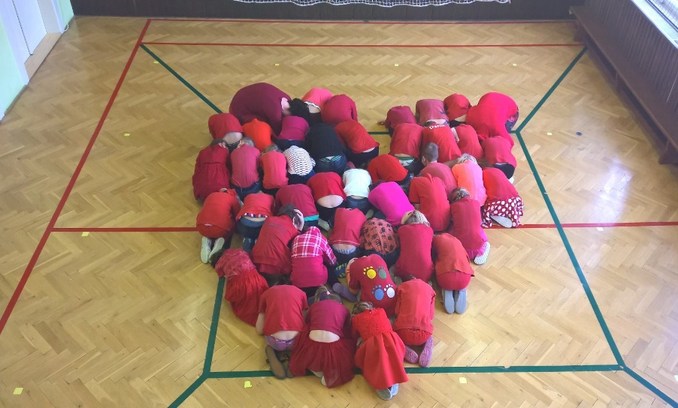 Barevný týden

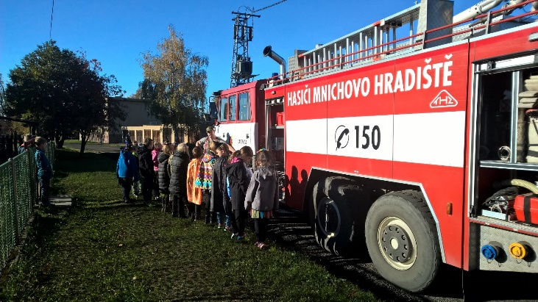Beseda s hasiči ve 2. třídách

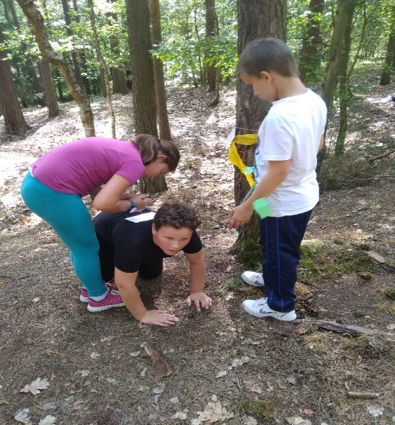
Lesní škola v Bezdědicích
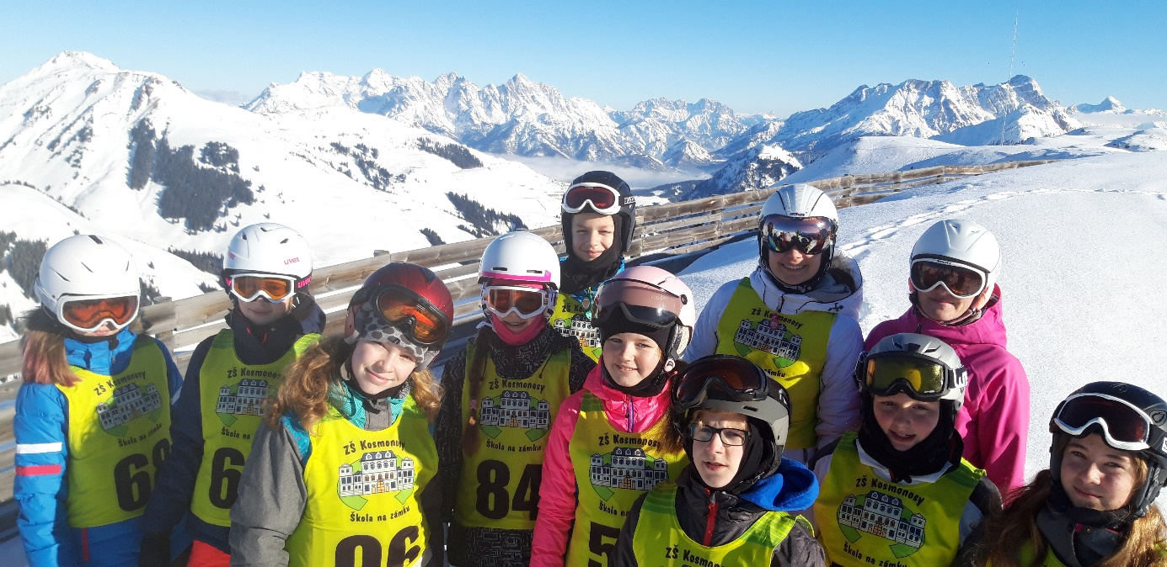
Lyřařský výcvik v Saalbach 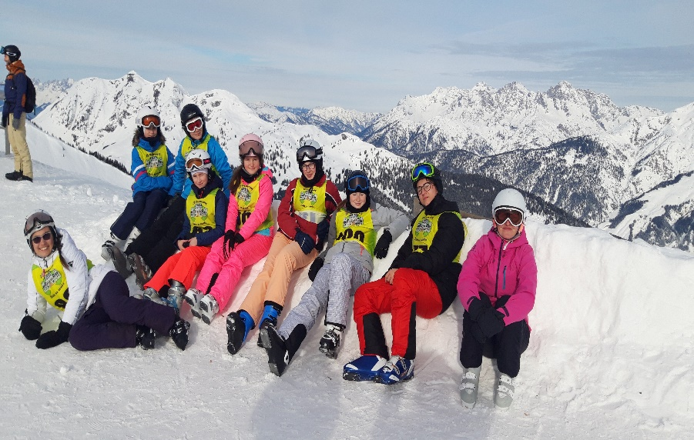
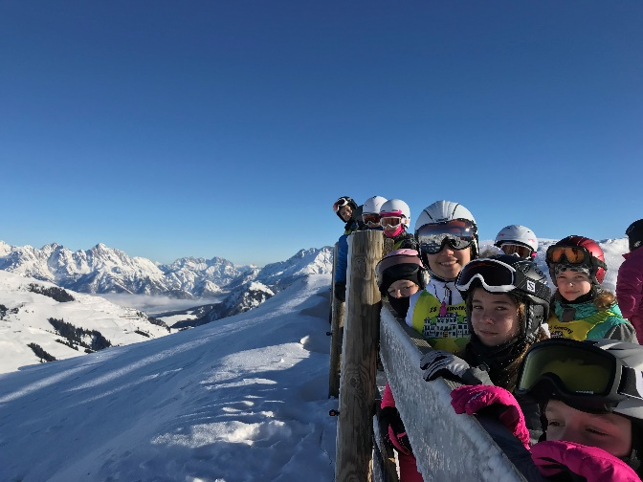

Sázení stromů na školní zahradě
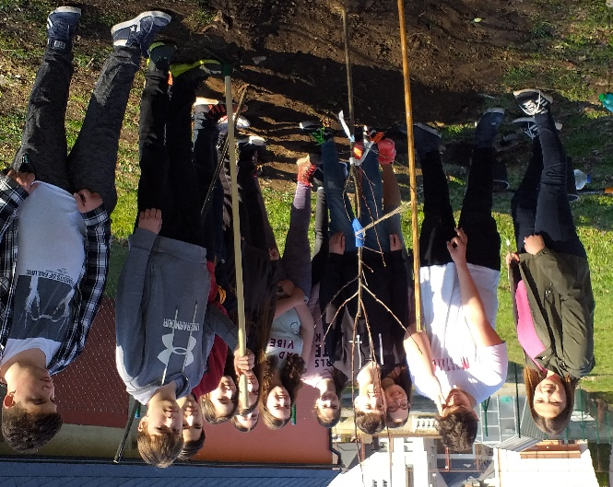

Netradiční zámecká olympiáda
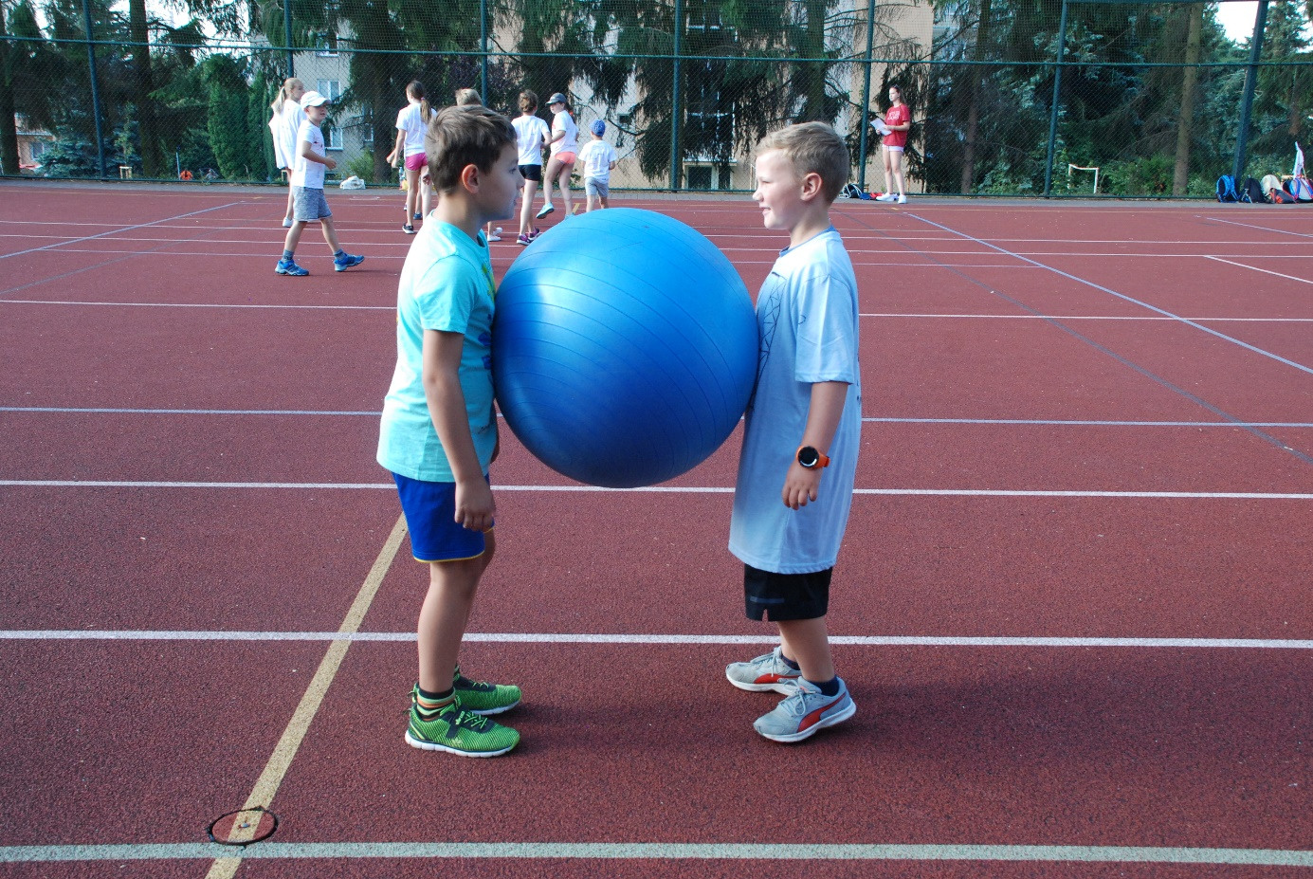
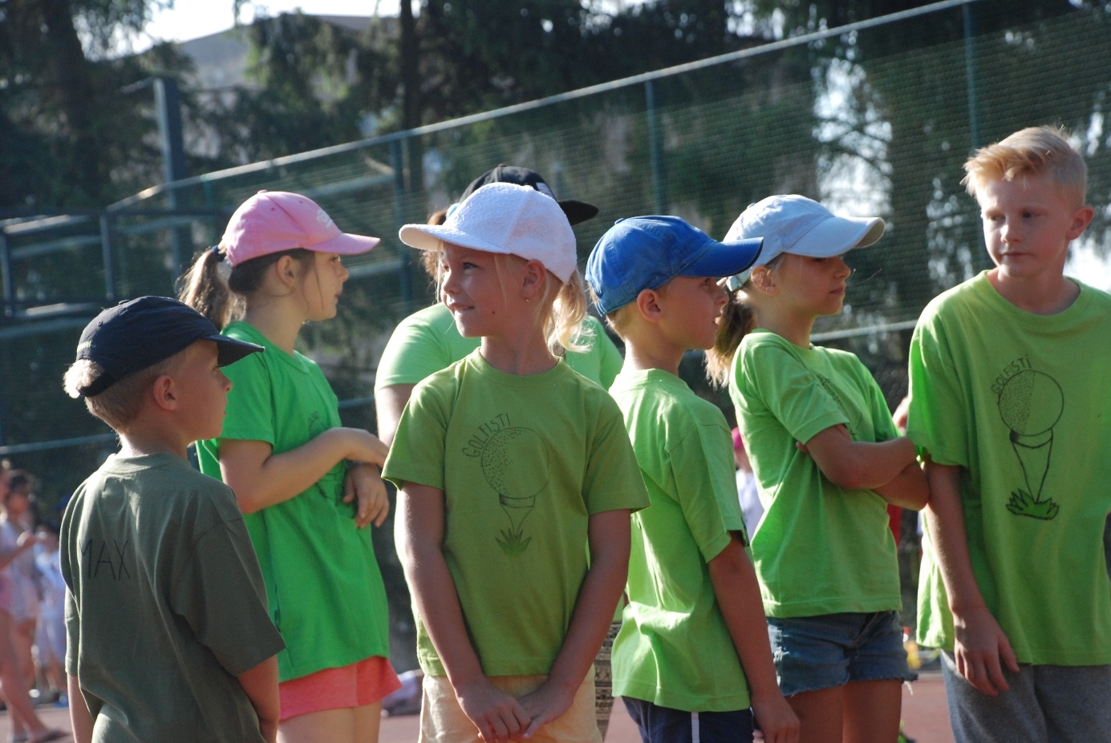

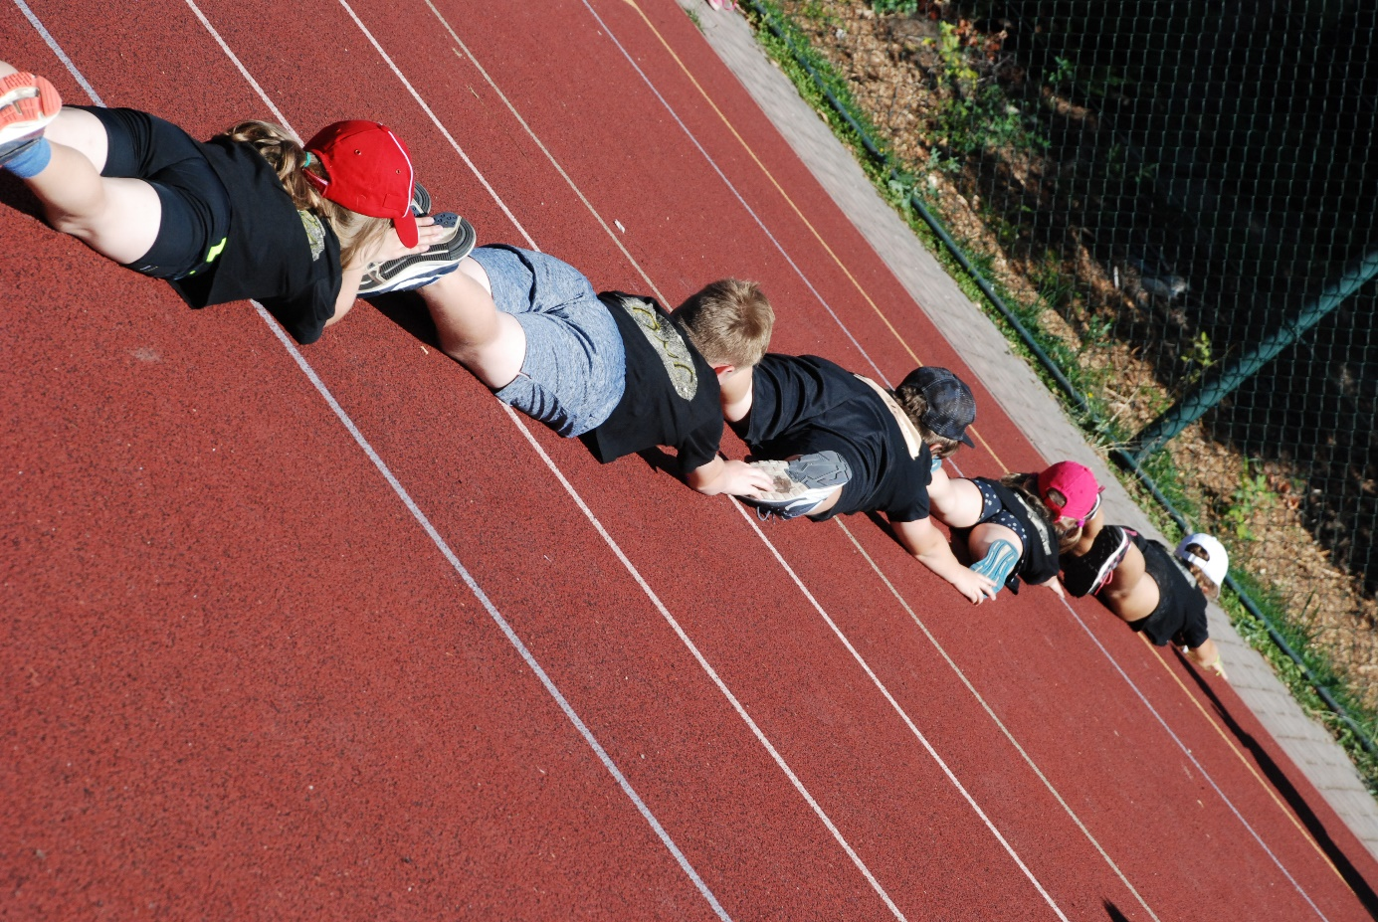

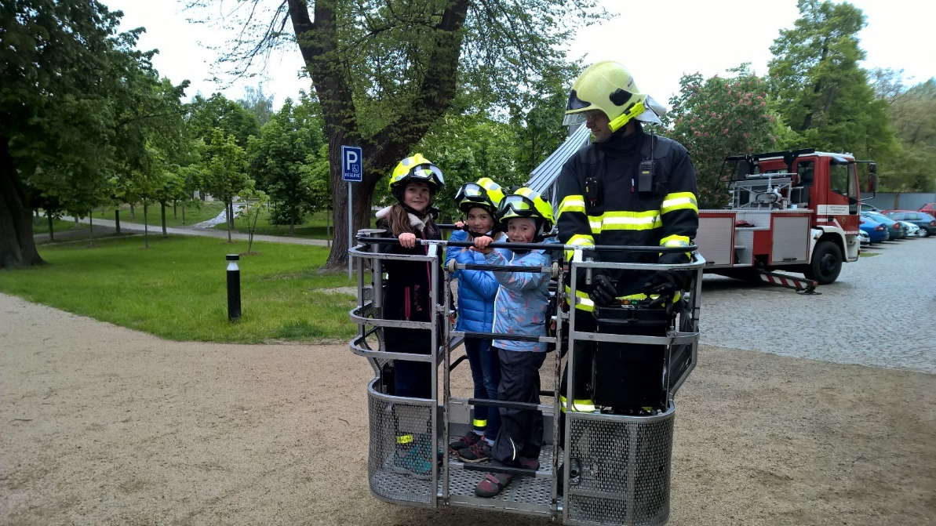
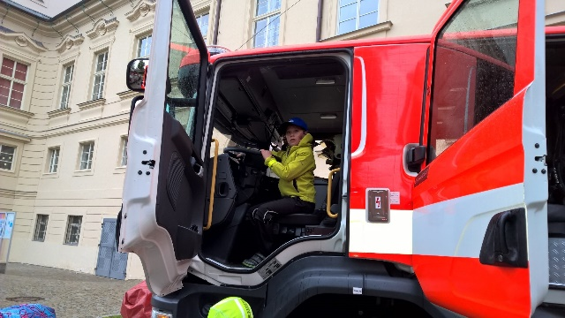
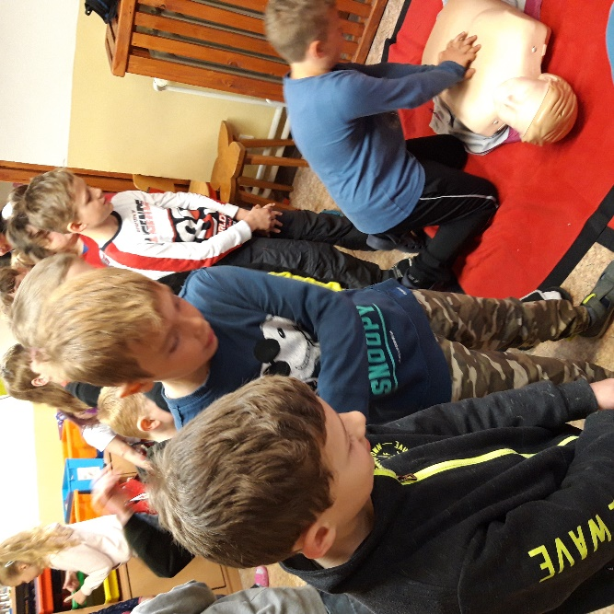 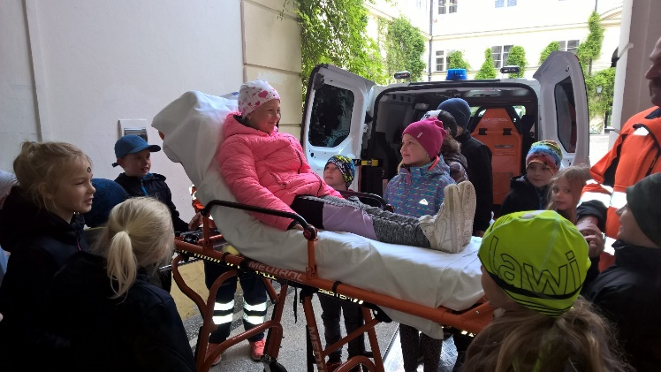 Den s integrovaným záchranným systémem

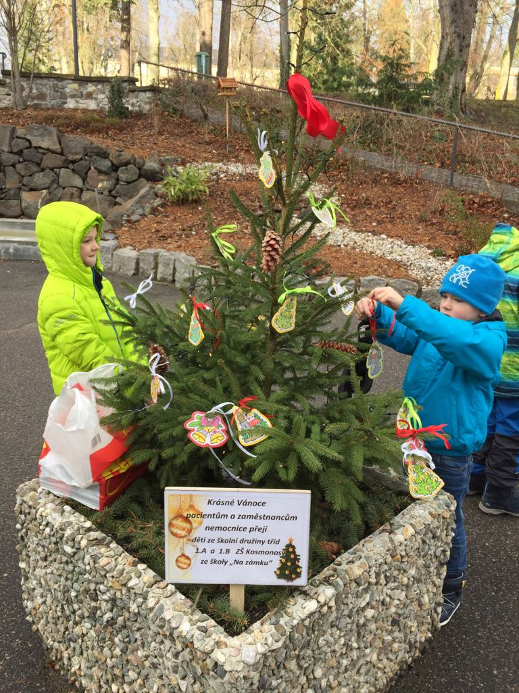
Vánoční jarmark, Vánoce
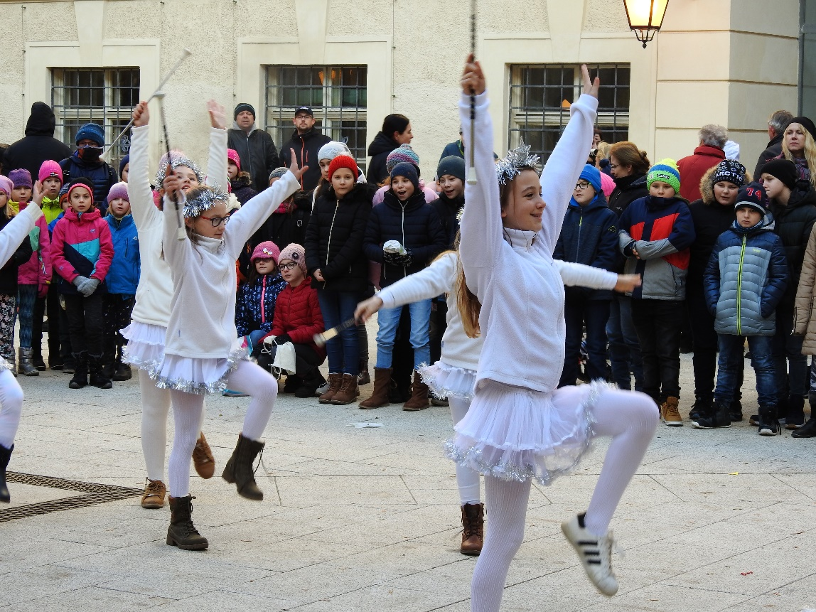

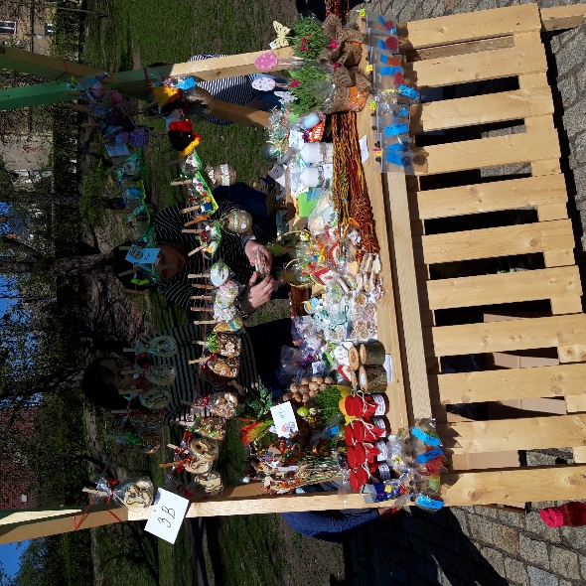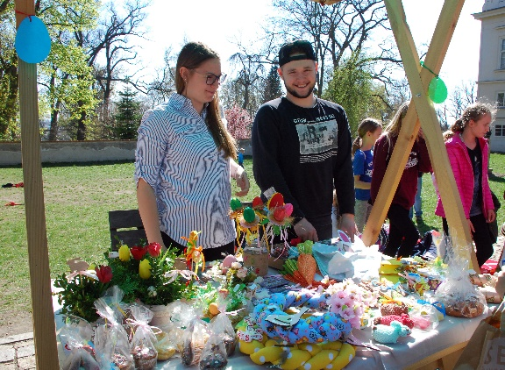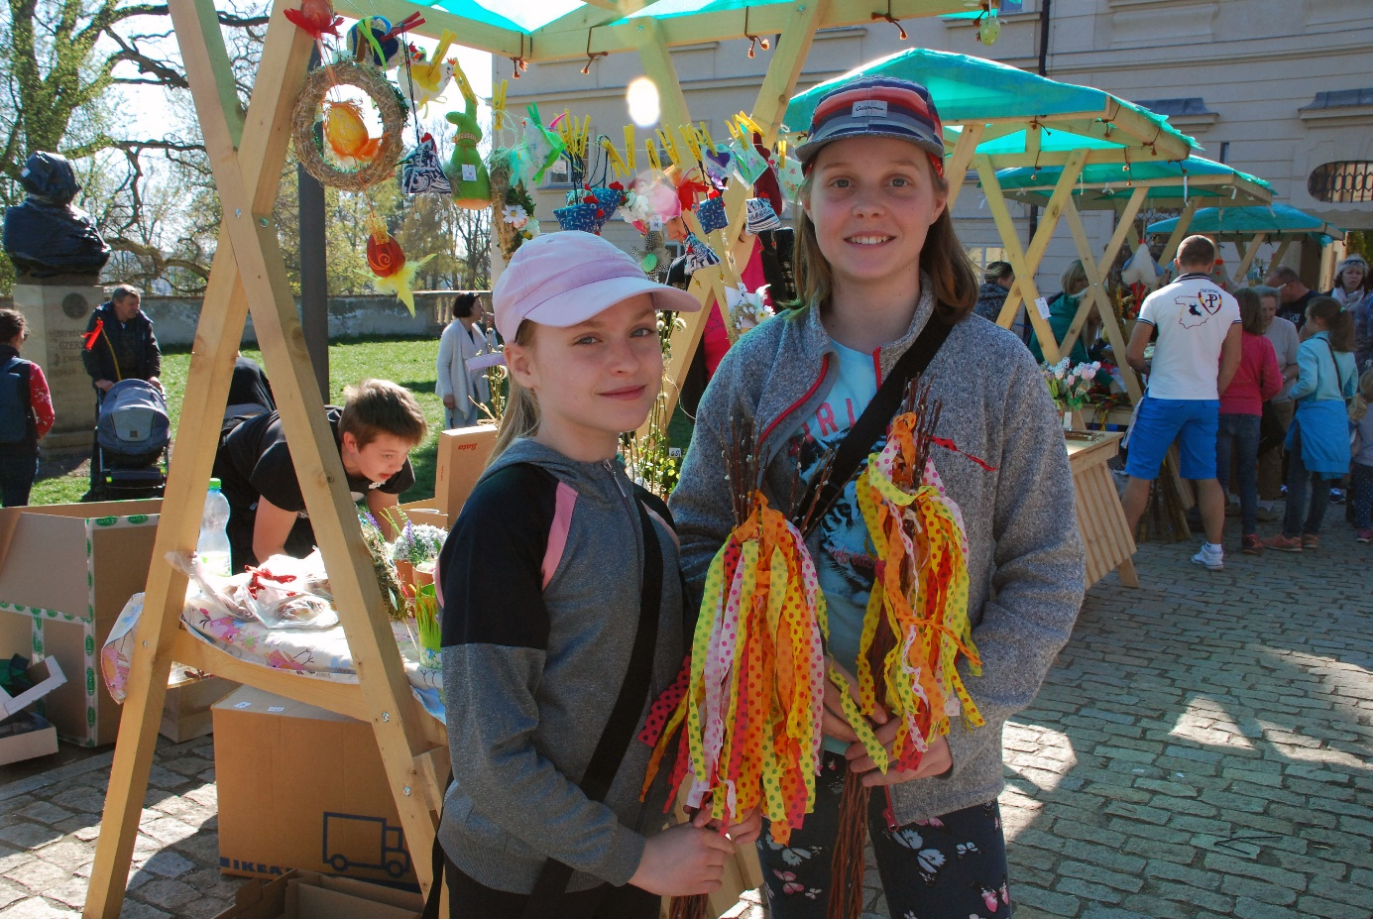
Velikonoční jarmark

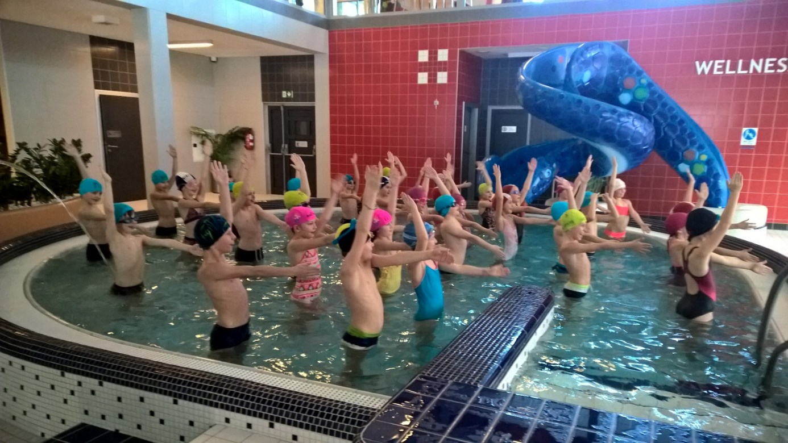
Plavání 1. a 2. tříd
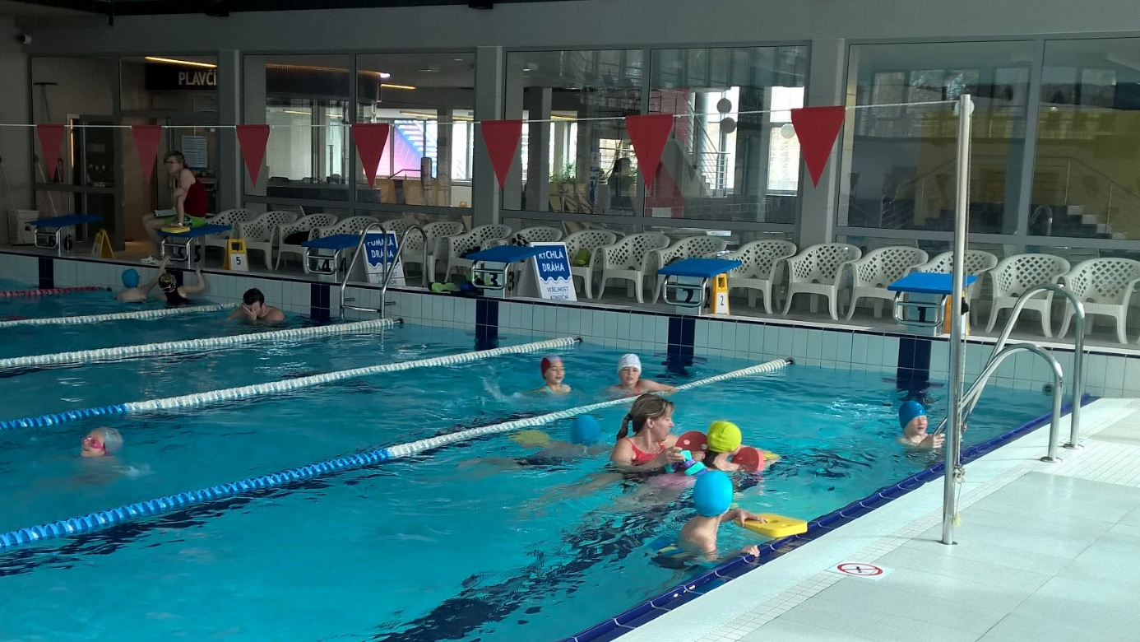

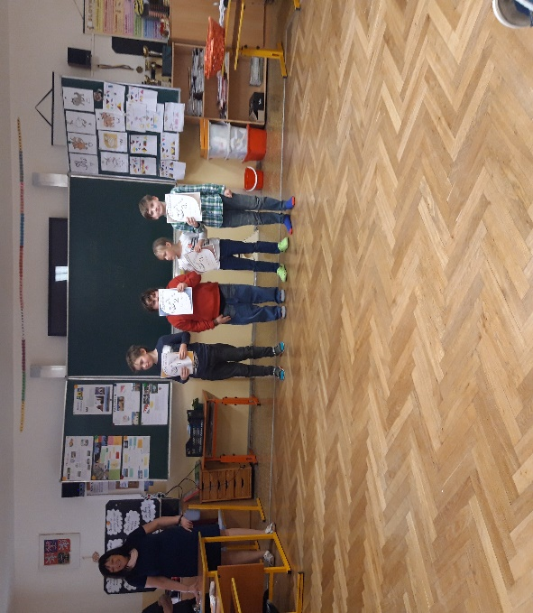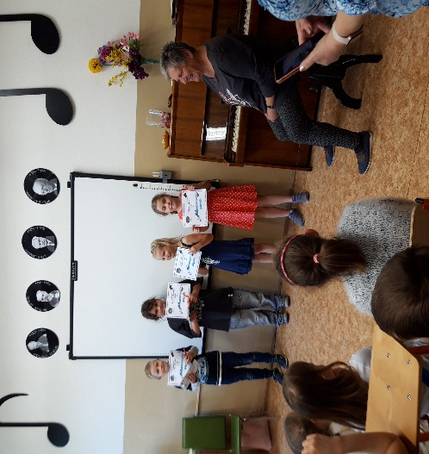
Recitační a pěvecká soutěž
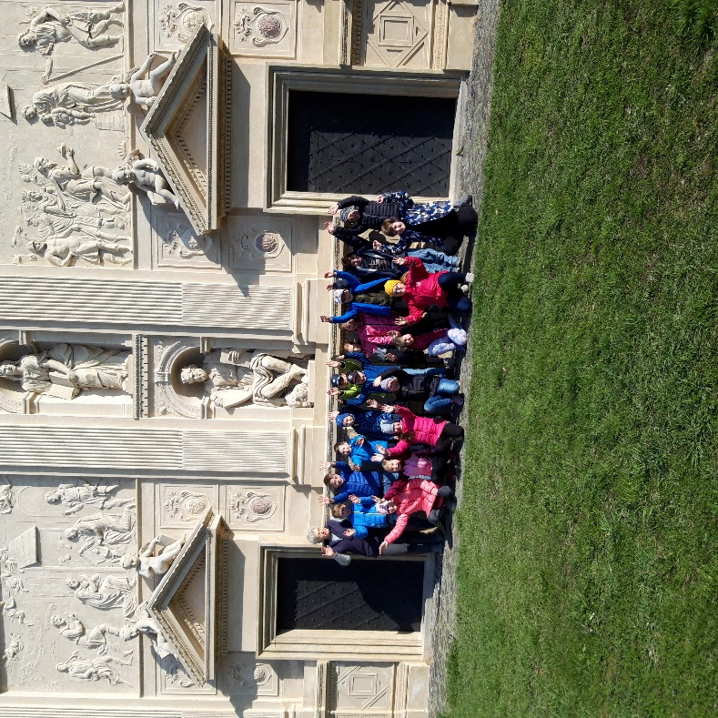

Návštěva Lorety

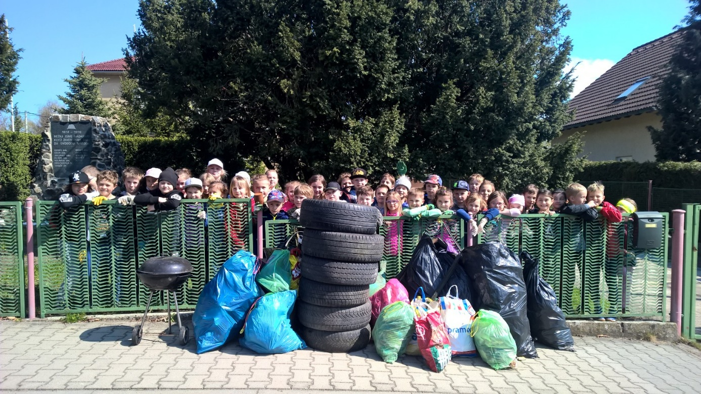
Ukliďme Česko
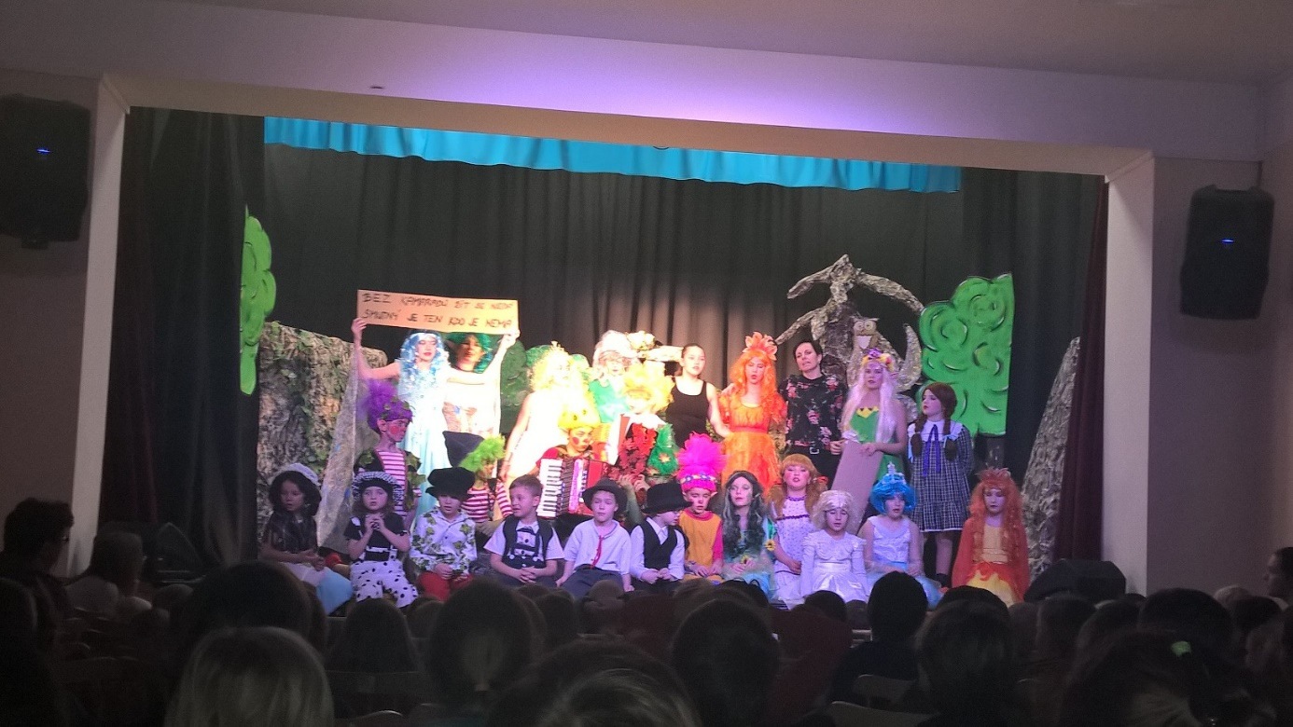
Divadelní představení Horní Stakory

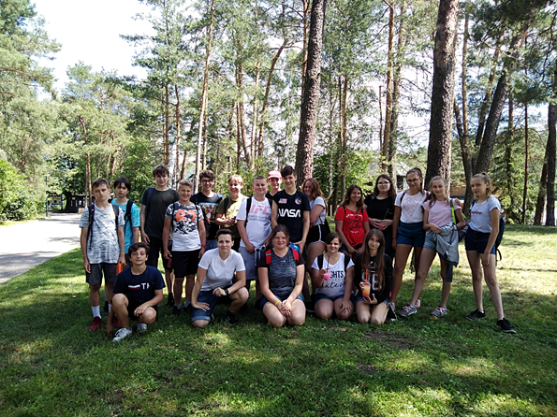

Máme rádi přírodu

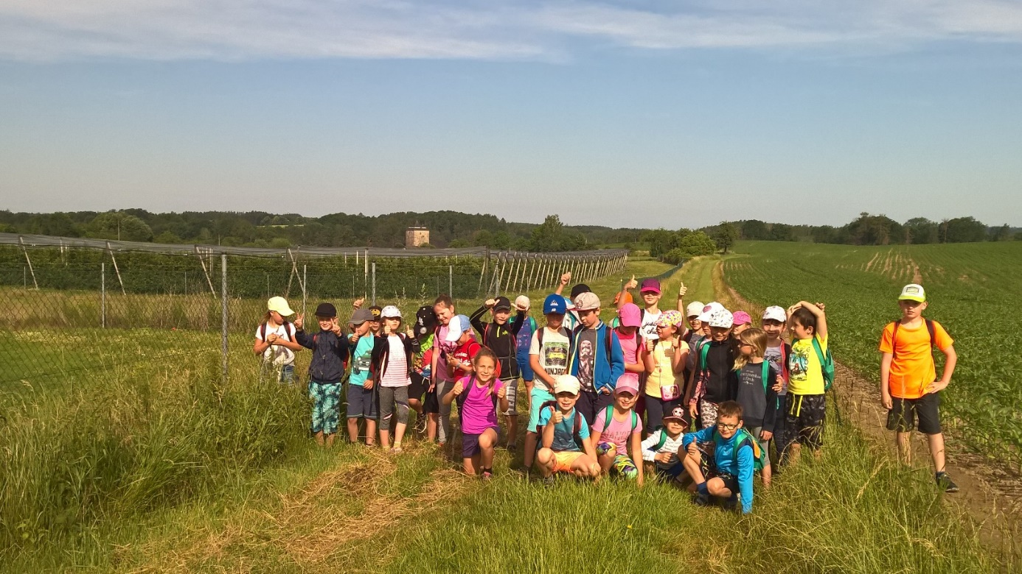
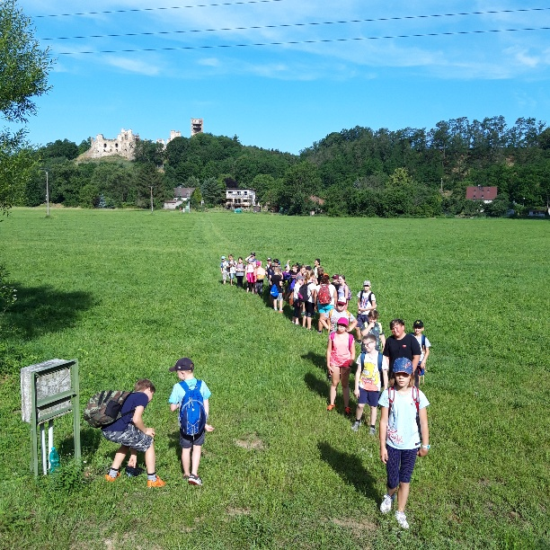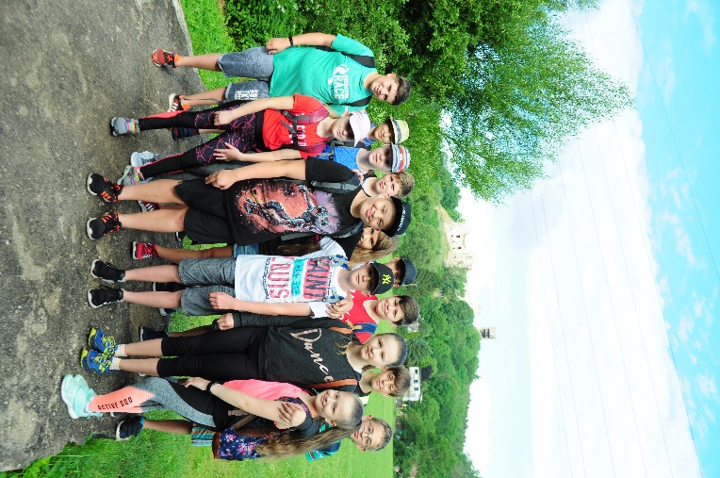Rádi jezdíme na výlety

Projekt Příběhy našich sousedů
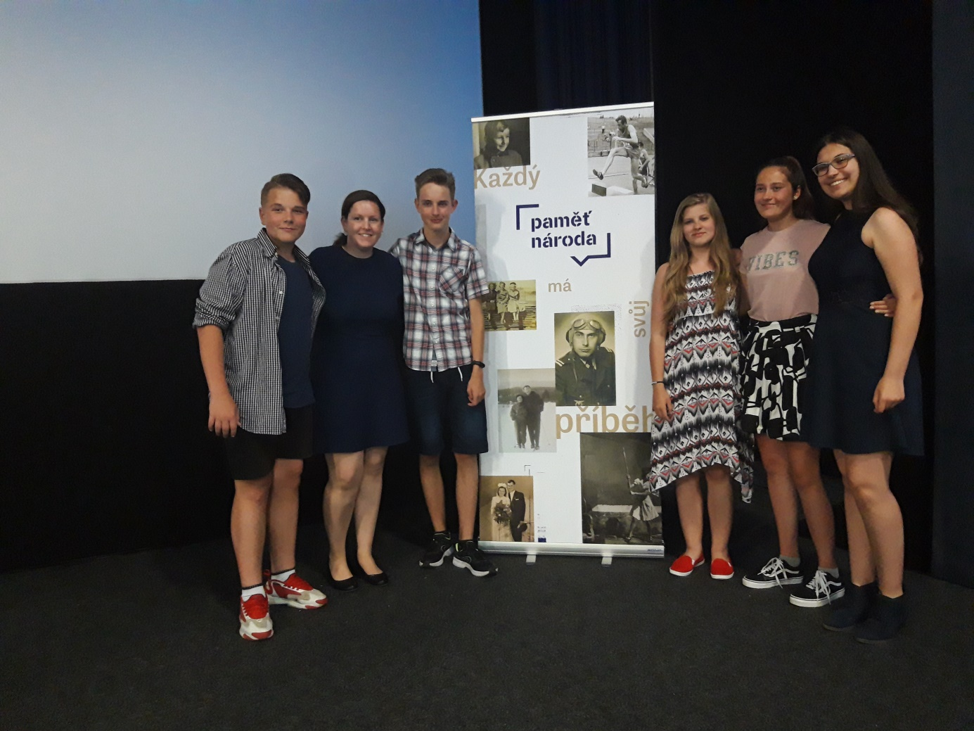
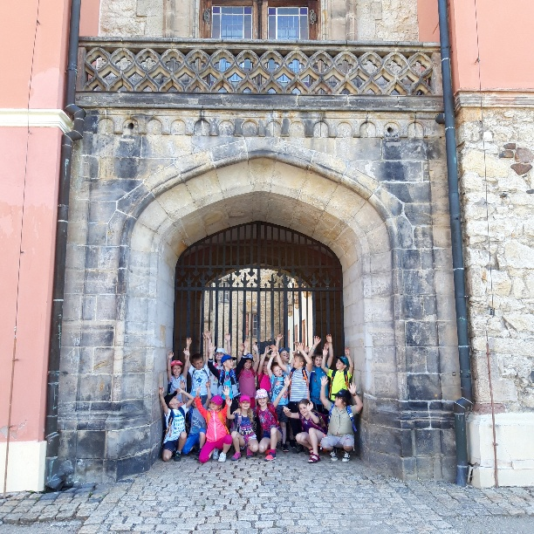
Navštěvujeme památky
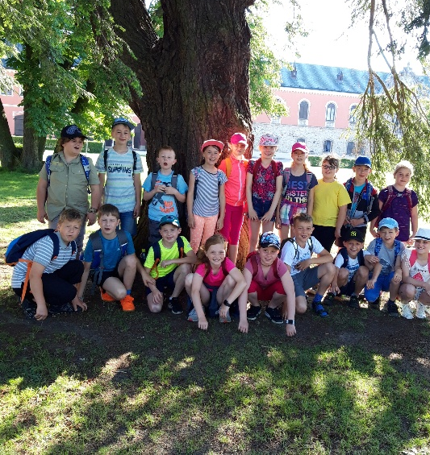
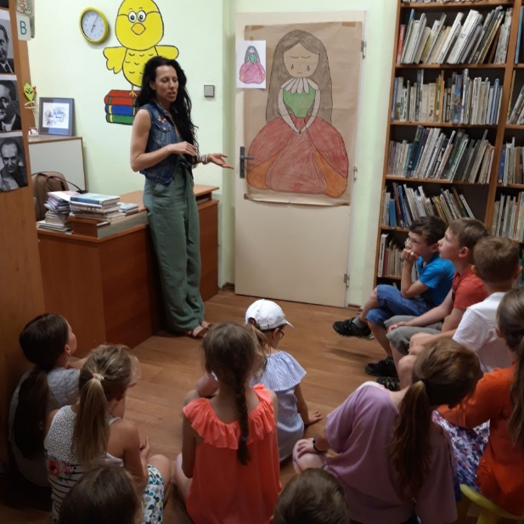Chodíme na besedy
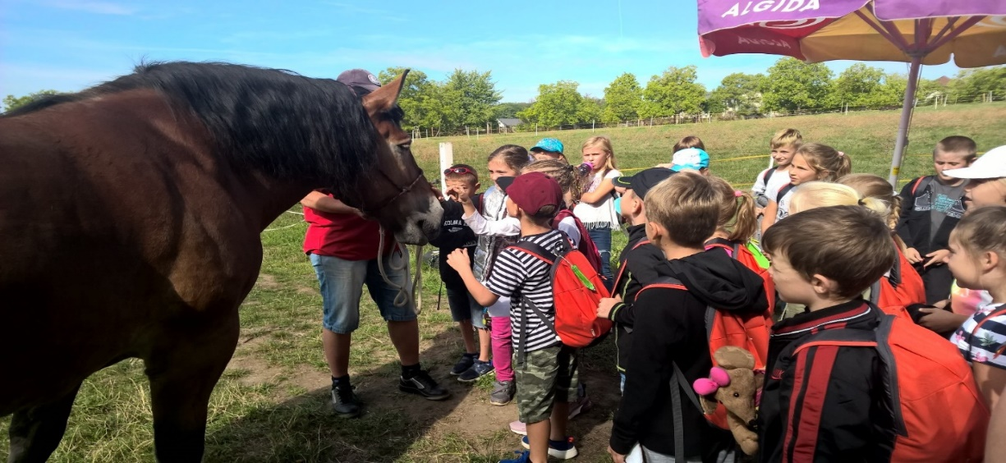
Milujeme přírodu a zvířata
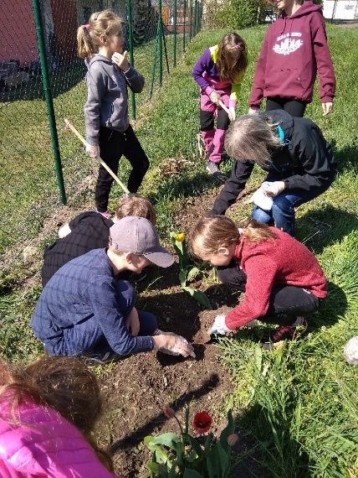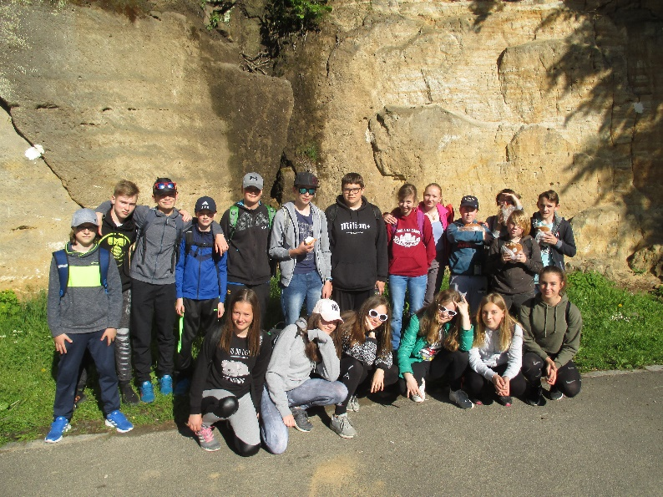

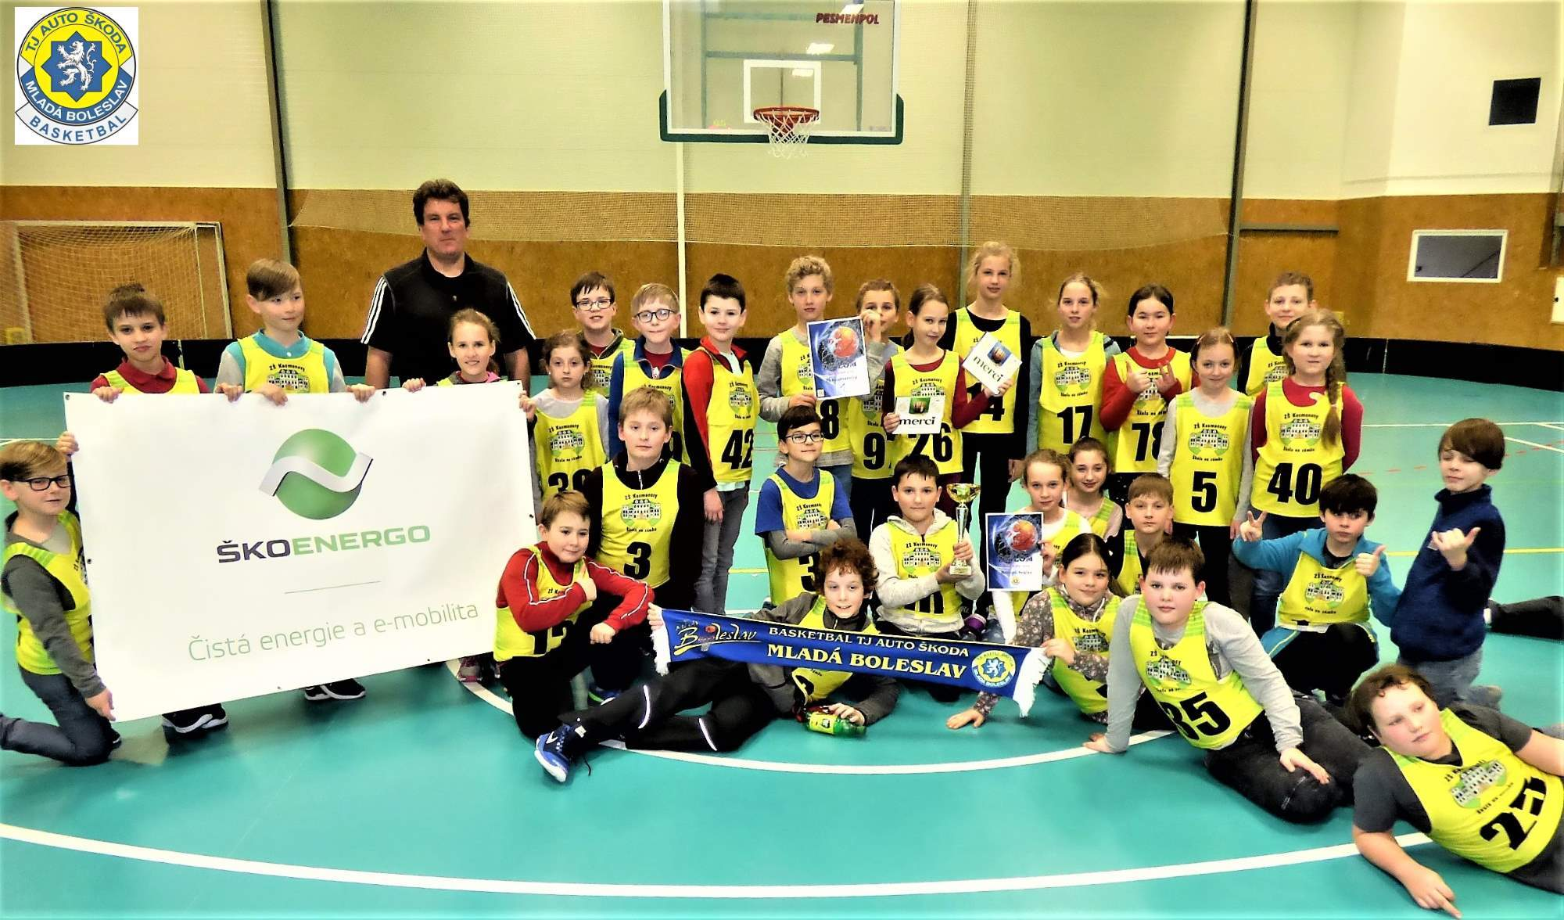
Basketbalový turnaj 4. tříd

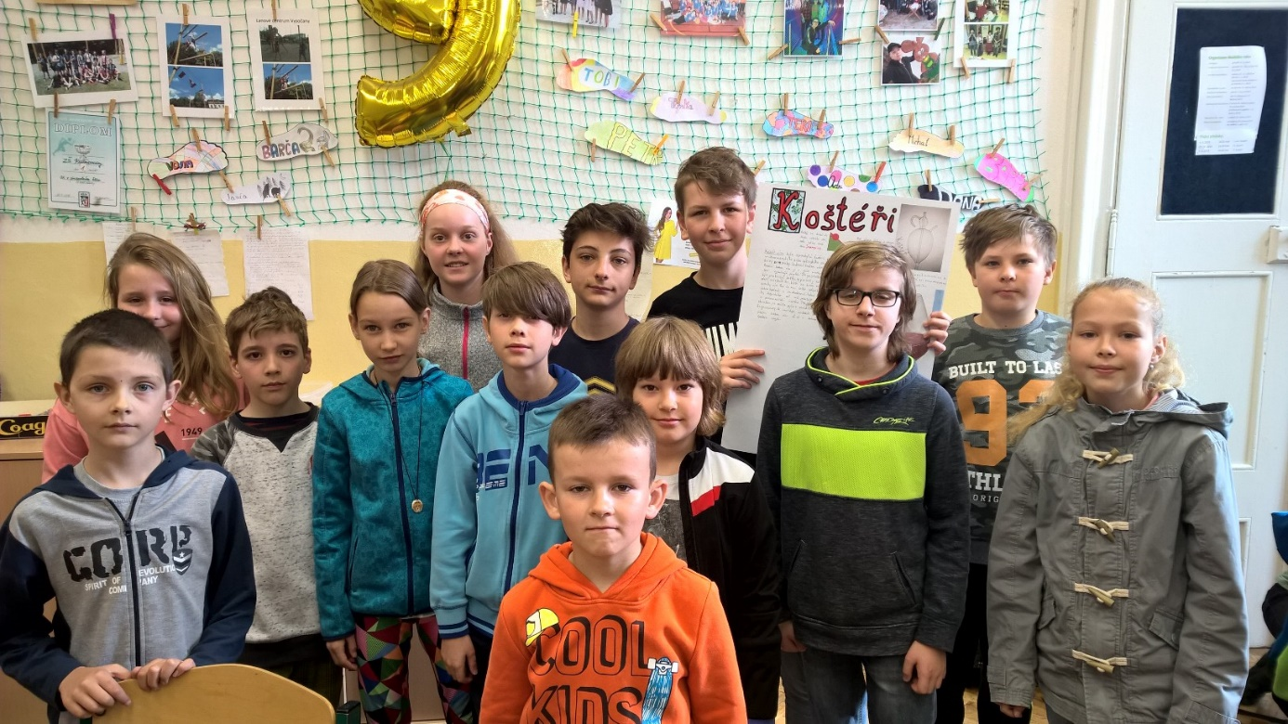
Den řemesel

